Николай Слиж (Дульцев)

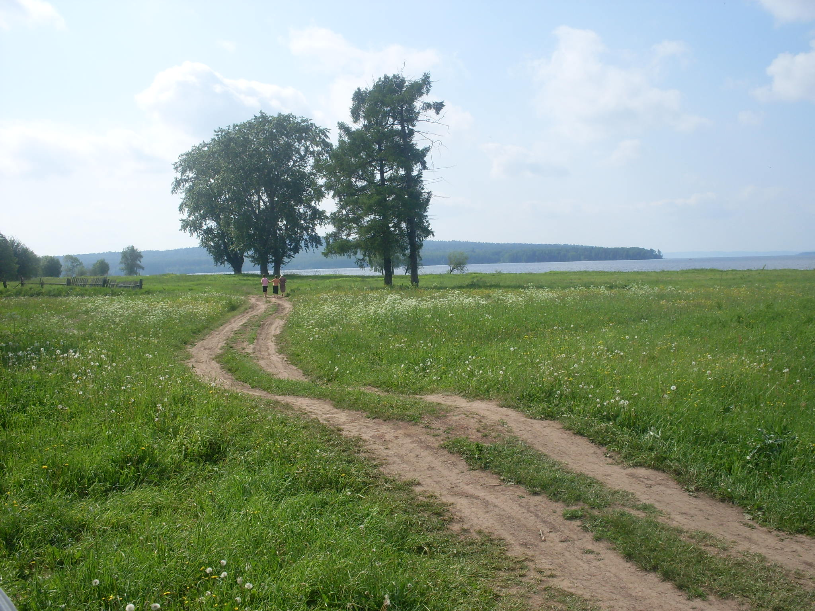

ЕДИНСТВЕННЫЙ ОСИНСКИЙ ПАРОХОДЧИК ИЗ ДЕРЕВНИ ПЕРМЯКОВА

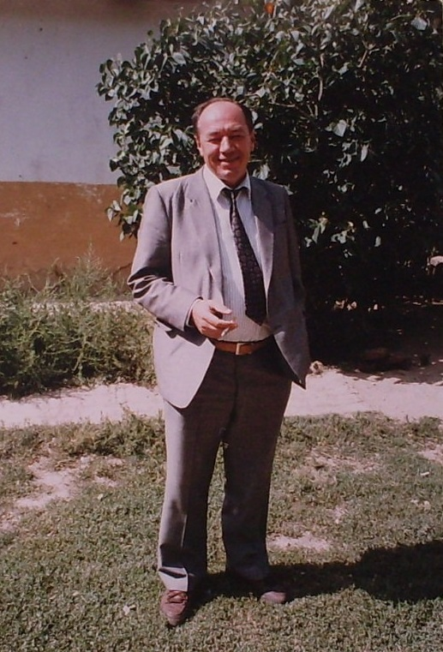
Моим односельчанам и друзьям на память о нашей старой деревне Пермякова. Для дополнений и замечаний.
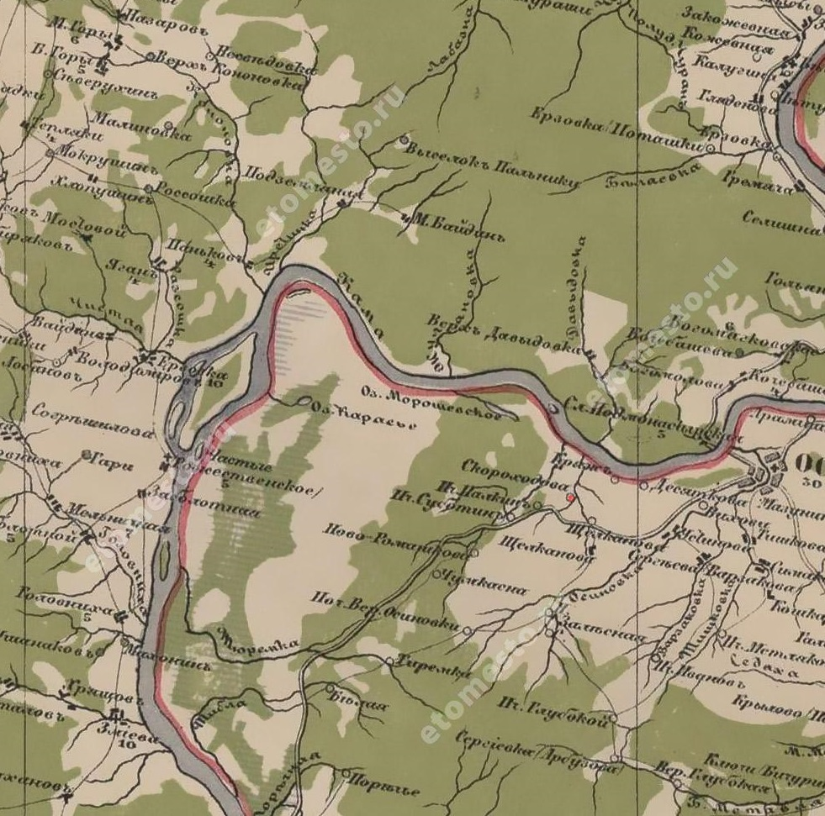

На карте 1871 года деревня Пермякова названа деревней Скороходова, а деревня Пакли названа починок Палкин.
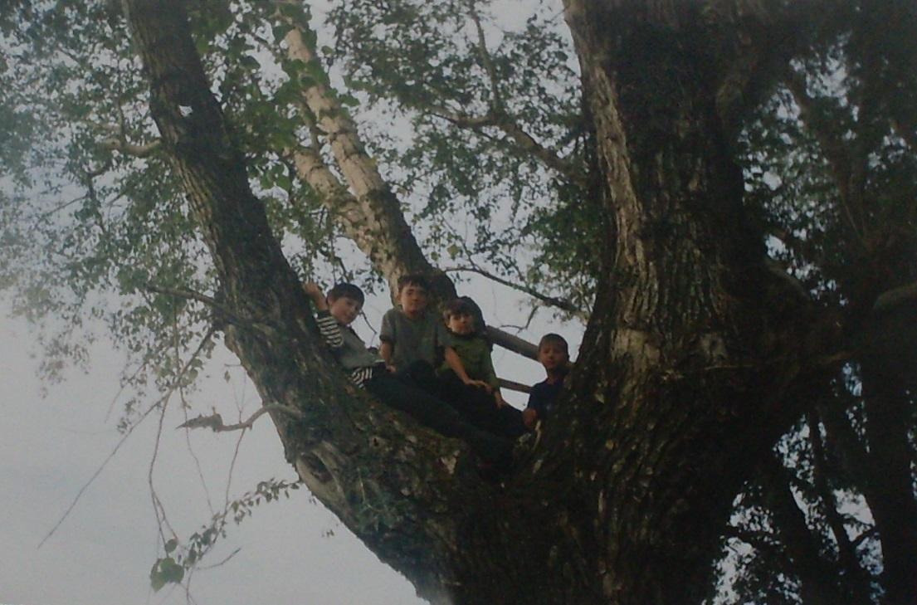

ЛЕГЕНДЫ СТАРОЙ ДЕРЕВНИ ПЕРМЯКОВА

Малая Родина, малая Родина,
Наша весна и любовь…
Горечь рябины и сладость смородины,
Осени хмурая бровь.
Сколько бы ни было читано – пройдено
Лет, километров и строк,
С нами всегда наша малая Родина –
Наш благодатный исток.
К. Зубарева

В нашей деревне Пермякова Осинского района Пермского края жил удельный крестьянин Голдобин Савва (Савелий) Семенович (1829 -11.18.1894.) с женой Марией Лаврентиевной. Савелий - это гражданское имя по церковным законам при крещении записывается в метрических книгах как Савва.
У них была дочь Екатерина и сыновья Семен и Георгий.
В конце улицы Дульцева, на берегу водохранилища, стоят вековые деревья - три тополя и две лиственницы. Вот и все, что осталось в деревне от усадьбы их семьи. От усадьбы, дома и сада не осталось даже забора, разграблено и растащено все, даже выпилены насаждения лиственницы. По воспоминаниям моей бабушки на усадьбе был большой девятистенный дом под железной крышей и флигель для прислуги. Остатки одичавшего сада помним и мы.
В 1887 году старший сын Семен Савельевич женился на дочери вдовца мещанке из г. Оса Анне Петровне Брюховой - запись о бракосочетании от 02.02.1887 года в метрической книге Вознесенской Устиновской церкви.
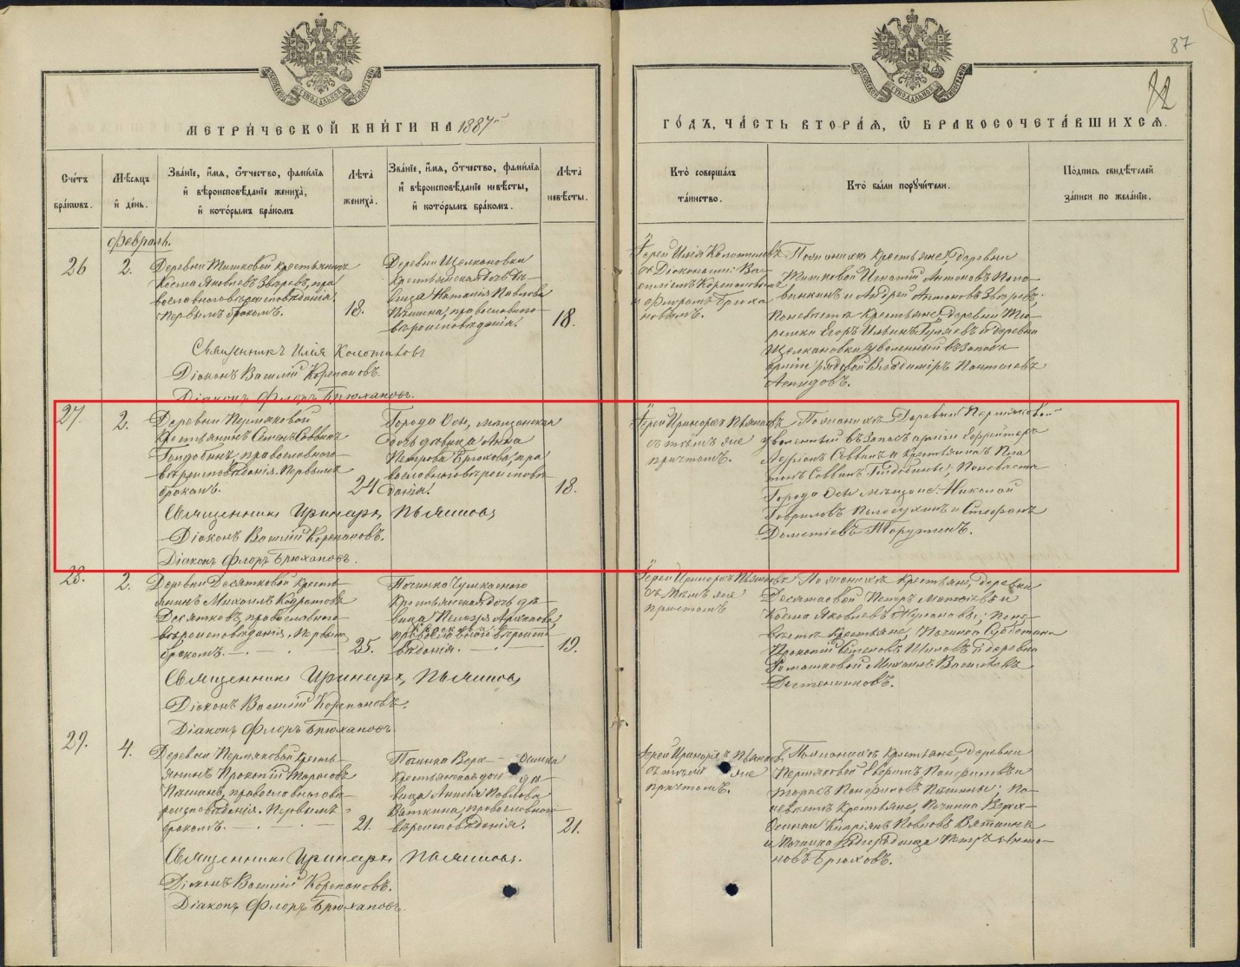

Выписка из метрической книги Вознесенской Устиновской церкви 1887 года о бракосочетании крестьянина д. Пермякова Голдобина Семена Саввиновича (Савельевича) 24-х лет и мещанки г. Оса Брюховой Анны Петровны 18-ти лет.
Семья начала богатеть.

В 1890 году Семен Савельевич Голдобин купил пароход под названием «Промышленник», который ходил пассажирскими и грузовыми рейсами по рекам Кама и Волга, водил плоты леса вниз по Каме. С.С. Голдобин основал первое в Осе пароходство и перешел в разряд купцов. ( Статья: Олег Гайсин «МЕЧЕТЬ. 1899 ГОД. Г. ОСА, УЛ. ВОЛОДАРСКОГО, 41»). Он в деревне Пермякова, имел мельницу на реке Чумкасная, в деревне без мельницы прожить нельзя. Рядом с мельницей была смолокурня. Получали березовый уголь, сосновую смолу, деготь и тележную мазь.

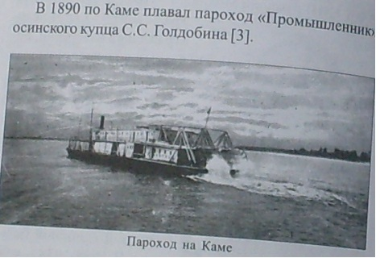
(Осинская энциклопедия, стр. 30)

Данные парохода Промышленник в год постройки:

Промышленник - буксирный пароход

Построен в 1869 году
Владелец (в навигацию 1869 год) - Бородачев, Зворыжин и Куражин, купцы

Технические характеристики | Мощность двигателя - 45 л.с..
Районы плавания:
- Бассейн Каспийского моря - Число лет плавания - 1
- Волга - 1869
Источник информации - Статистический временник Российской империи. Том 2. Выпуск 2. Санкт-Петербург, 1872 г. - стр. 257-298. Таблица IX. "Подробный перечень пароходов, плававших по внутренним водам европейской России с 1852.

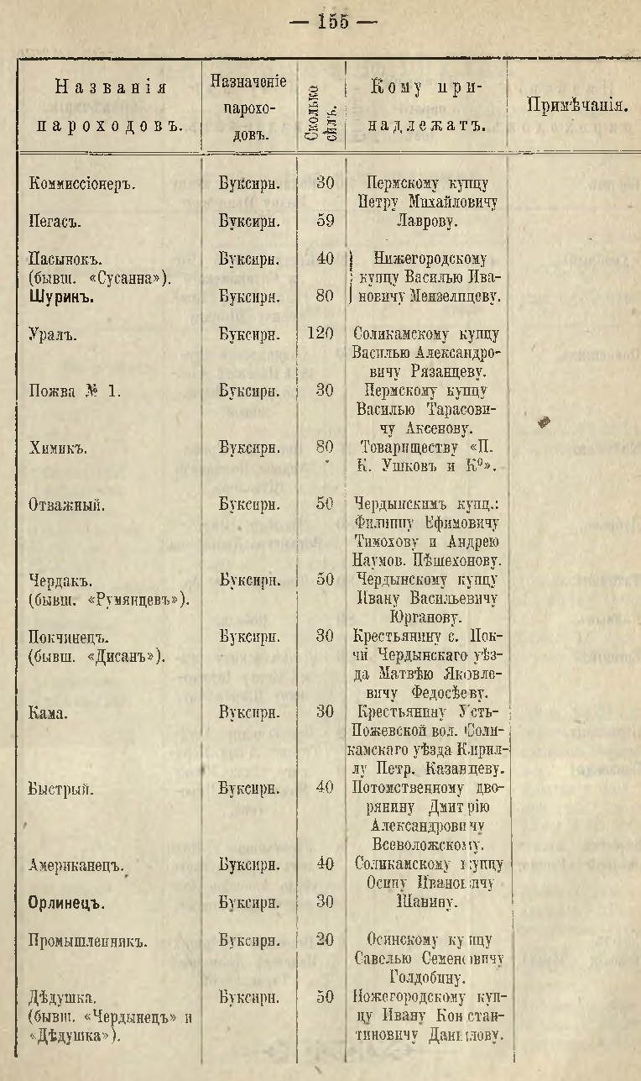

Очевидно не отец Савелий, а его сын Семен Савельевич Голдобин Осинский купец.

Буксирные пароходы на Каме.

Реставрация изображений, А.С. Талыгин. Фотографии из коллекции Игоря Кобеца.

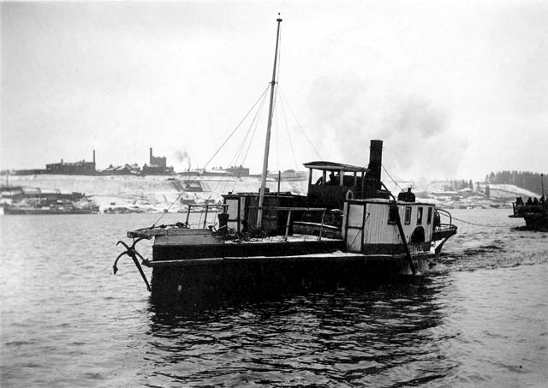

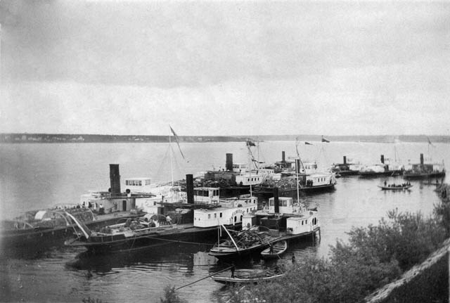

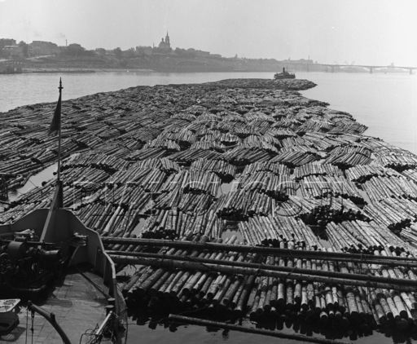
Плоты леса отправляются вниз по Каме.

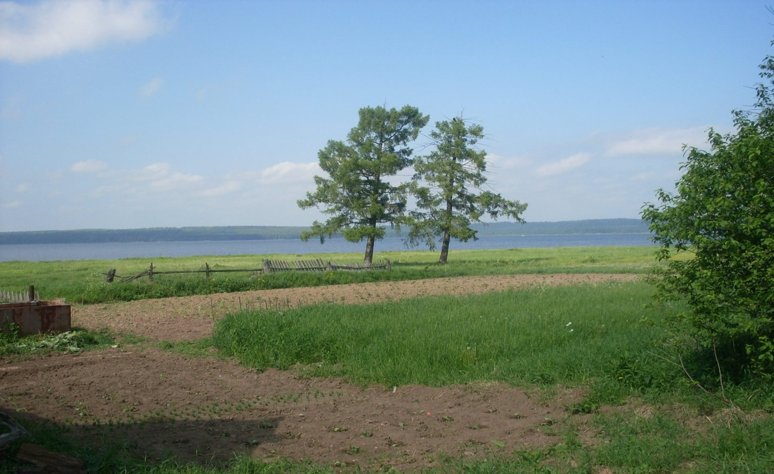
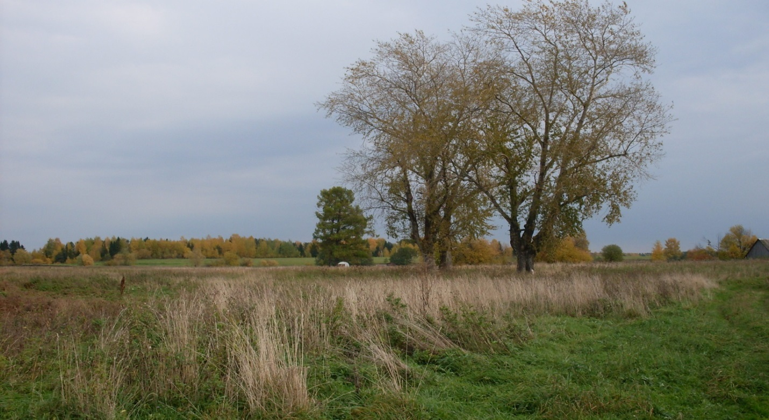
Остатки усадьбы купца Голдобина С.С. (Личный фотоархив)

Семья С.С. Голдобина делала значительные пожертвования в Устиновскую церковь. В 1890 году глава семьи Савва Семенович Голдобин пожертвовал в церковь благовестный колокол весом 110 пудов, в 1892 году он же пожертвовал в церковь «сребро-позлащенный» сосуд с принадлежностями. В 1906 году его сын Георгий Савич Голдобин пожертвовал 2300 рублей на «поновление» всех трех церковных иконостасов, которые были заново позолочены на полимент, а также на «поновление» всех икон и внутреннюю окраску храма.
(Основание- ГАПО. Ф. 109. Оп. 1. Д. 193. Л. 34об).
Савве (Савелию) Семеновичу Голдобину его сыновьями был установлен памятник на месте погребения в ограде Вознесенской церкви в с.Устинове Осинского уезда. Голдобин Савва Семенович (1829 -11.18.1894, 65 лет.) крестьянин д. Пермяковой Устиновской волости. <Памятник пожертвован от любящих детей Семена и Георгия Голдобиных>. (Материалы к Русскому некрополю. В.1. СПб.,2003).
У С. С. Голдобина была дочь Екатерина
Голдобина Екатерина Саввична
Место происхождения: д. Пермякова
Дочь удельного крестьянина
Дата рождения: 14.11.1852
Дата крещения: 16.11.1852
Отец- Голдобин Савва Семенович,
Мать- Голдобина Мария Лаврентиевна,
Источник: ГАПК Ф.37.Оп.3.Д.13в — Метрическая книга Вознесенская церковь, уезд Осинский, волость Устиновская, с. Устиновское, 1852 год.

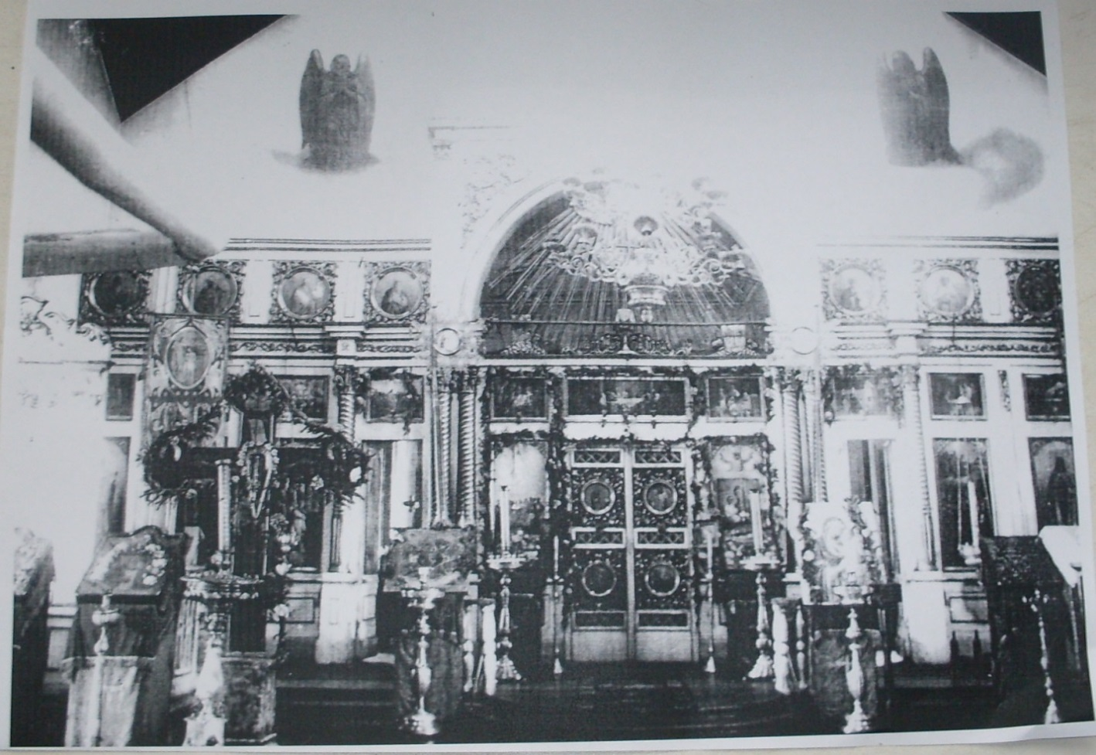
Иконостасы Устиновской церкви. (ГАПО. Ф. 109. Оп. 1. Д. 193. Л. 34об).
Церковь была заложена в 1852 г. Построена в 1854 г. прихожанами. Освящена 16.01.1855 г. (правый придел), 1.11.1855 г. (левый придел), 16.05.1857 г. (главный придел). Строилась крестьянином М. И. Малковым по плану архитектора акад. Гирста. Приход образован в 1851 г. Закрыта 3.02.1938 г. и отдана под школу. (Е. Н. Шумилов).
С 1878 - 1884 гг. старостой в церкви был Савва Семёнович Голдобин. Голдобин Георгий Савельевич, его сын, был почётным членом попечительства, а с 1908 года стал церковным старостой. 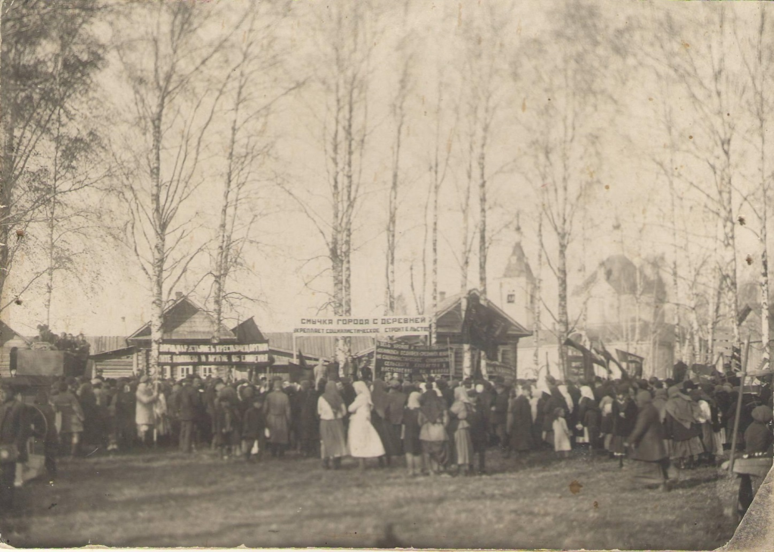

1929 год. На фоне Устиновской Вознесенской церкви митинг в селе Устиново в день коллективизации, «День урожая».
Фото оригинальное.

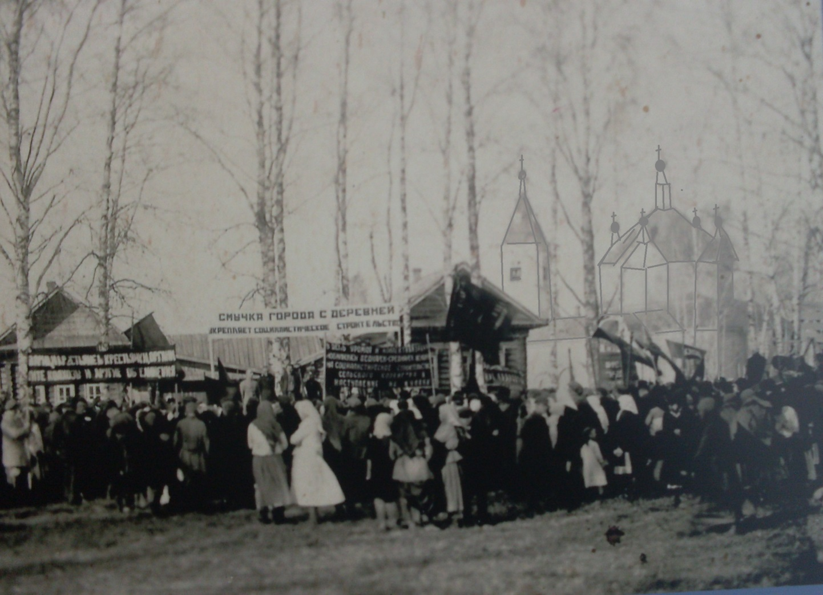
1929 год. На фоне Устиновской Вознесенской церкви митинг в селе Устиново в день коллективизации, «День урожая».
На фото контуры церкви оттенены.

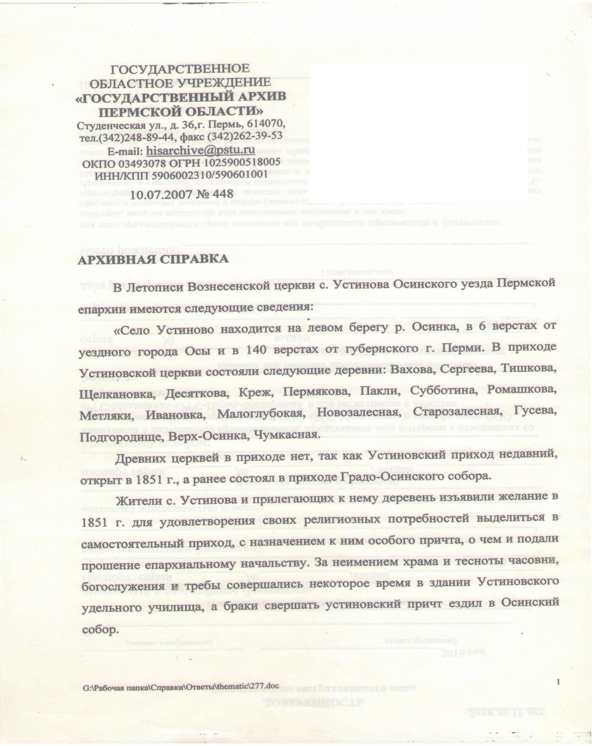
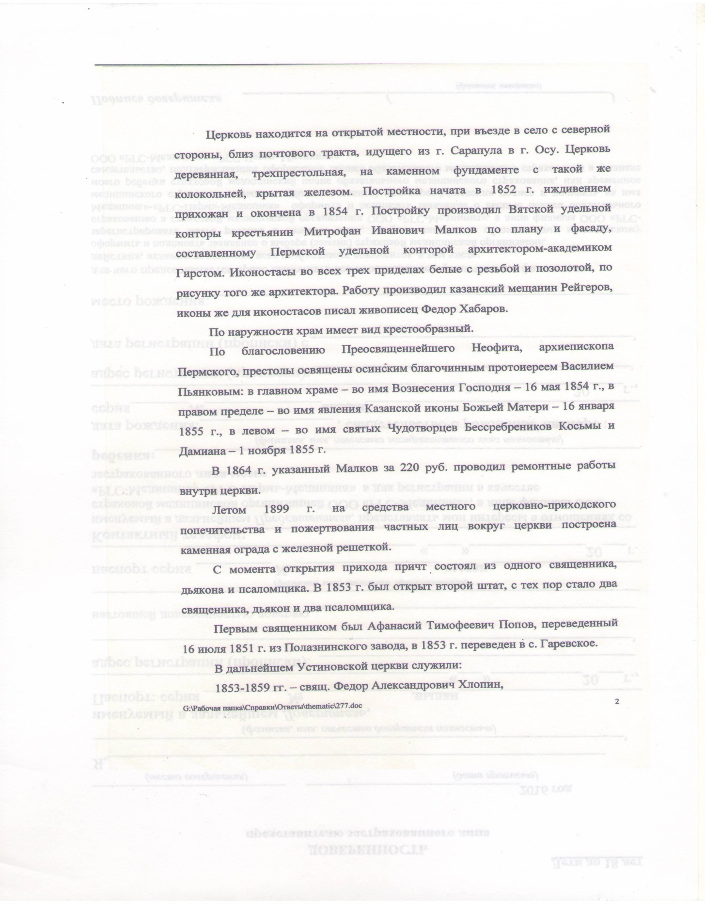
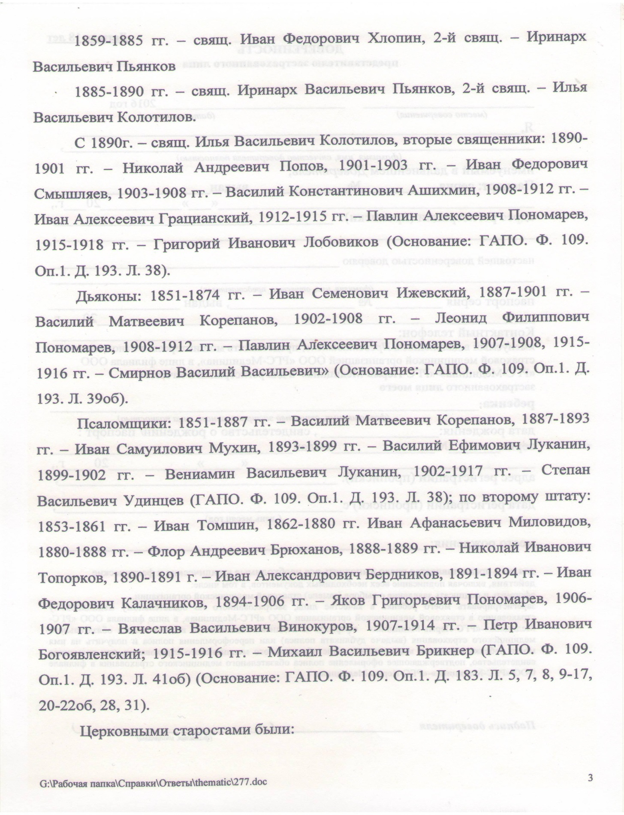

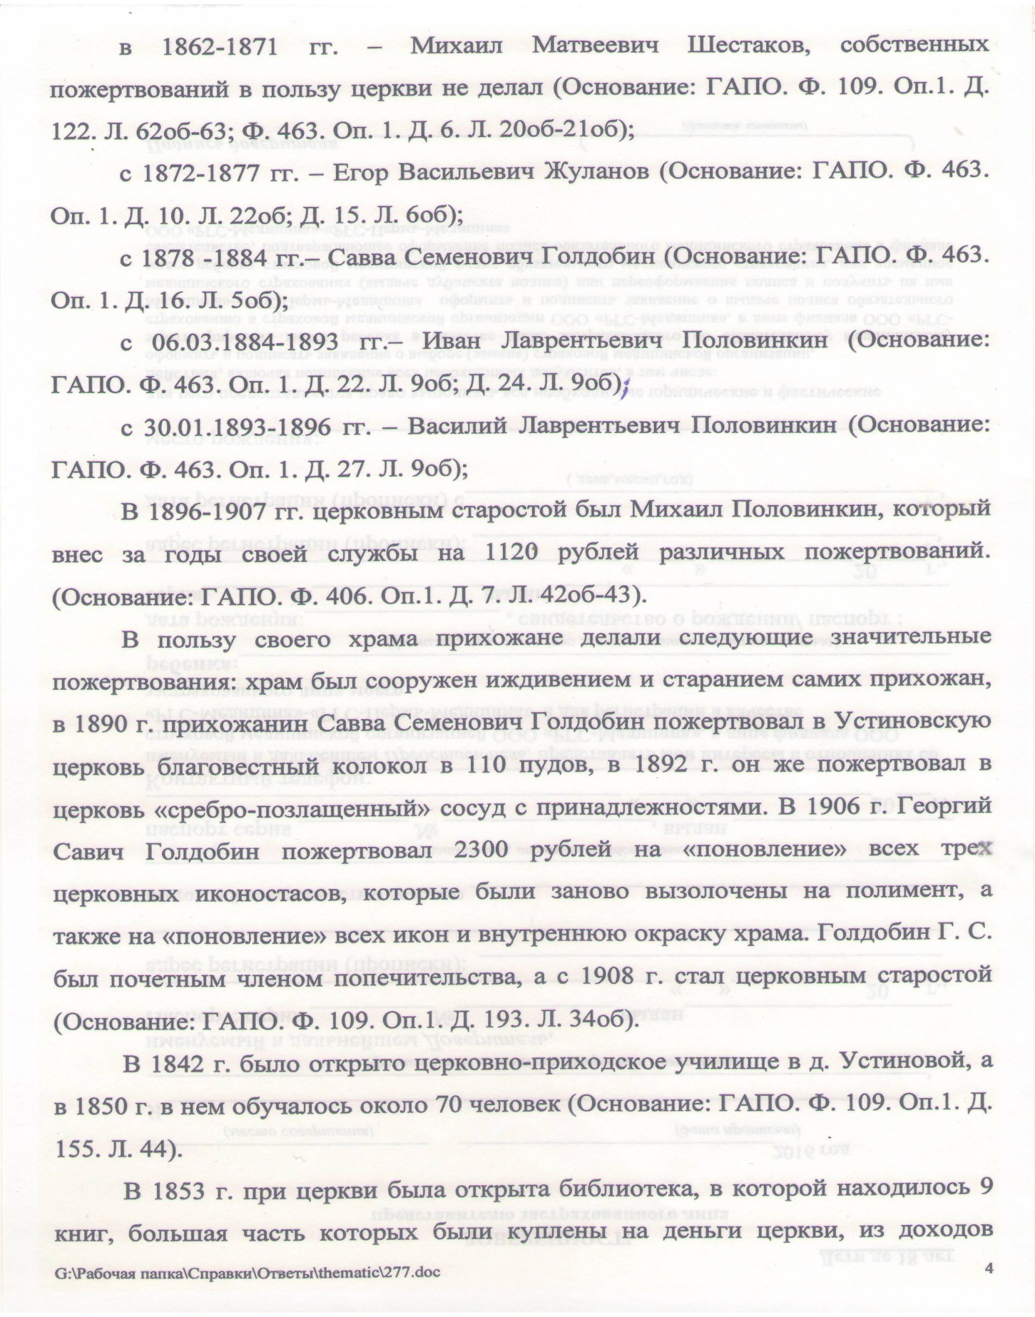
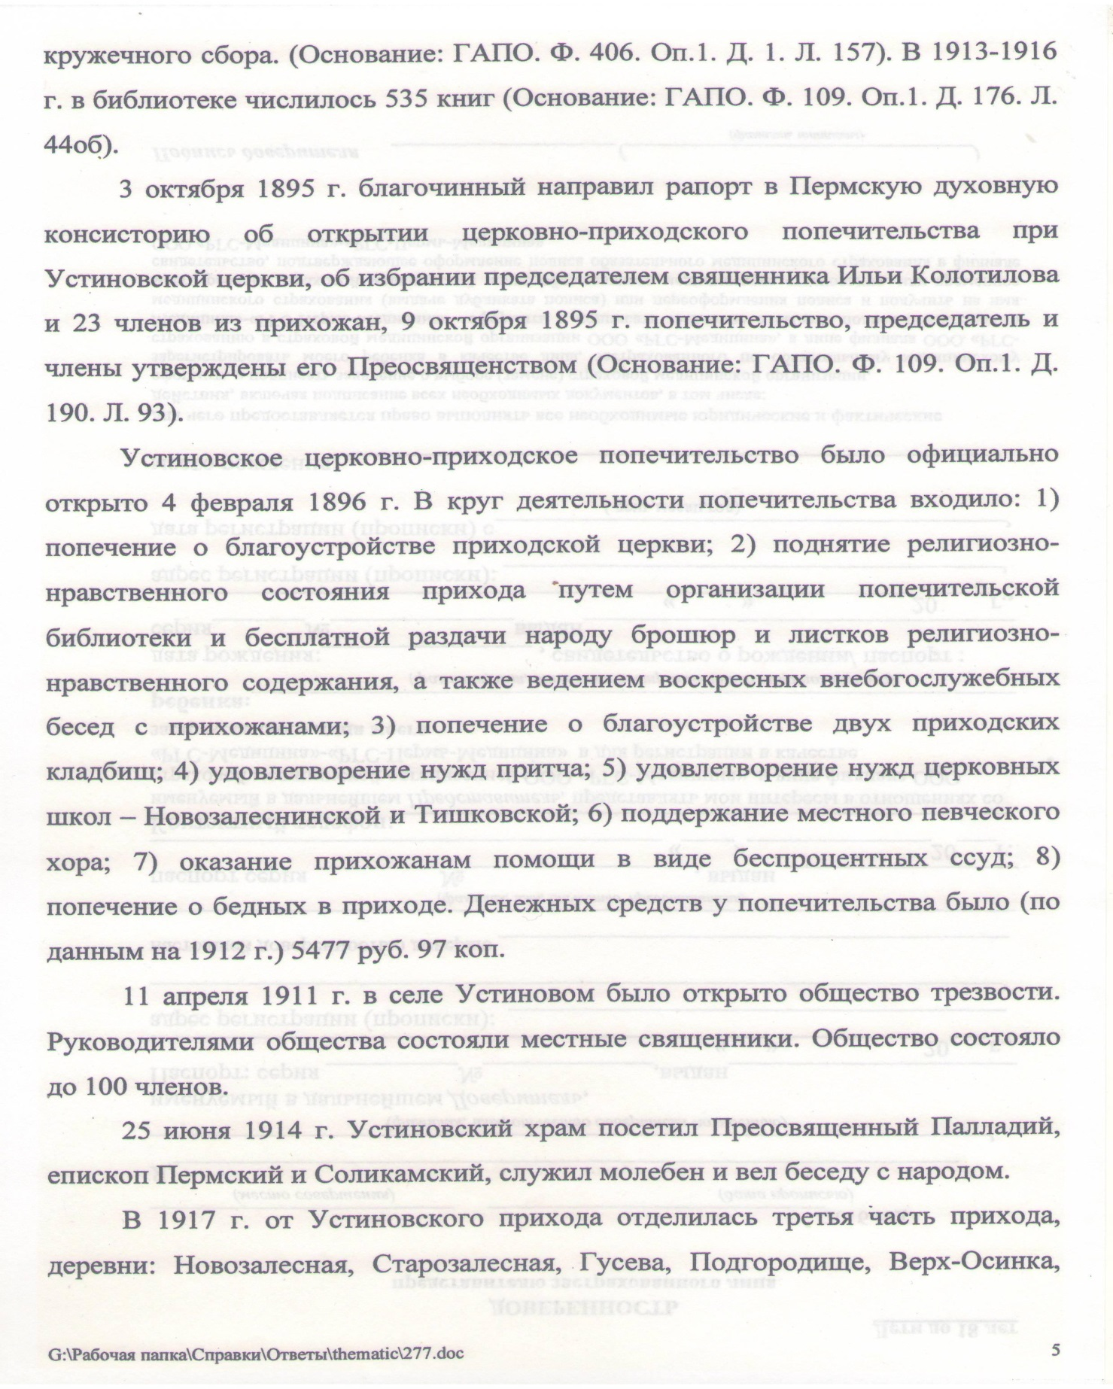

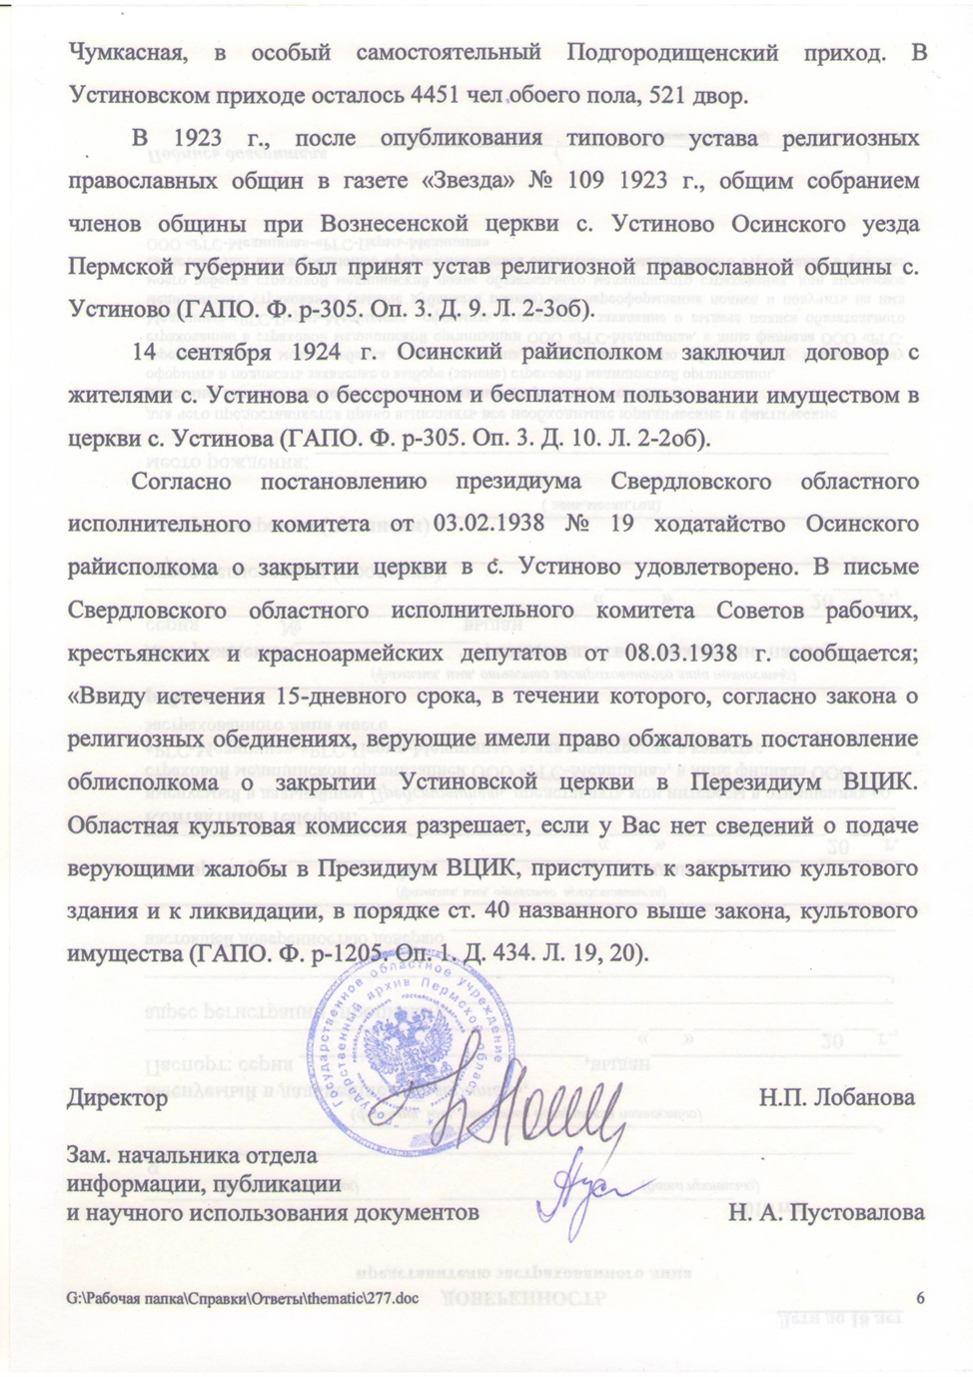

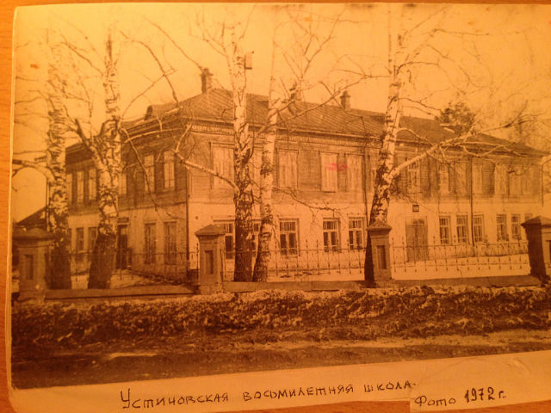

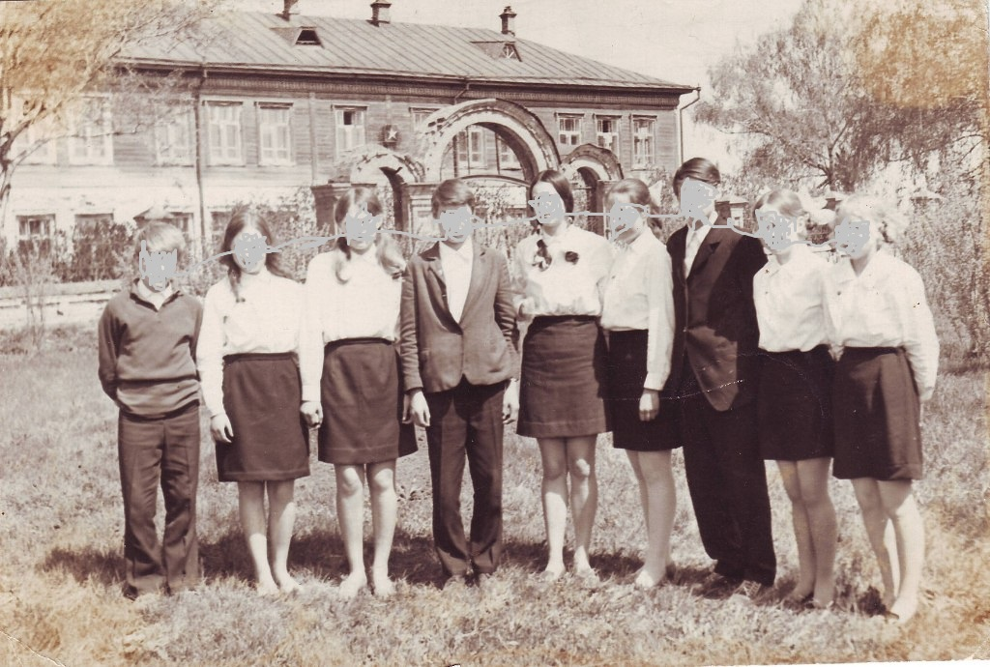
Устиновская школа, где мы учились. (Фото из архива Н. Шестаковой). Построена на месте Вознесенской Устиновской церкви. На фотографии хорошо видна сохранившаяся церковная кладбищенская ограда. Здесь жителей крестили, а потом учили.

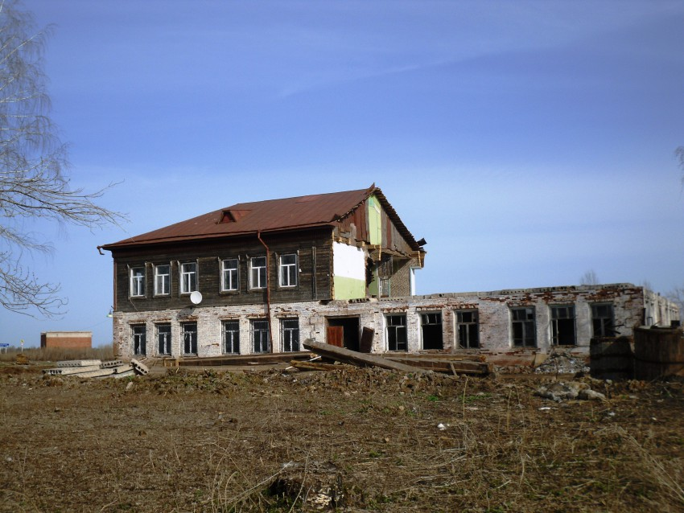

Начало разрушения Устиновской школы.
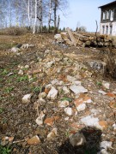 Это уже разрушенная Устиновская школа и церковная кладбищенская ограда вокруг нее в наши дни.
У Семена Савельевича (Саввича) в 1888 году родилась дочь Апполинария, но она быстро умерла.
Запись о рождении
Голдобина Апполинария Семеновна
Место происхождения: д. Пермякова
Крестьянка
Дата рождения: 05.01.1888. Дата крещения: 06.01.1888
Отец Голдобин Семен Саввич,
Мать Голдобина Анна Петровна.
Источник: ГАПК Ф.37.Оп.3.Д.157 — Метрическая книга Вознесенская церковь, Осинский уезд, с. Устиновское.

Голдобина Аполлинария Симеоновна
Годы жизни: 1888 — 23.01.1888
Место происхождения: вол. Устиновская, д. Пермякова. Социальное положение: Крестьянка
Смерть 23.01.1888 — Ф.37.Оп.3.Д.158 — Метрическая книга Успенский собор, г. Оса, 1888 год
Отец: Голдобин Симеон Савелиевич.

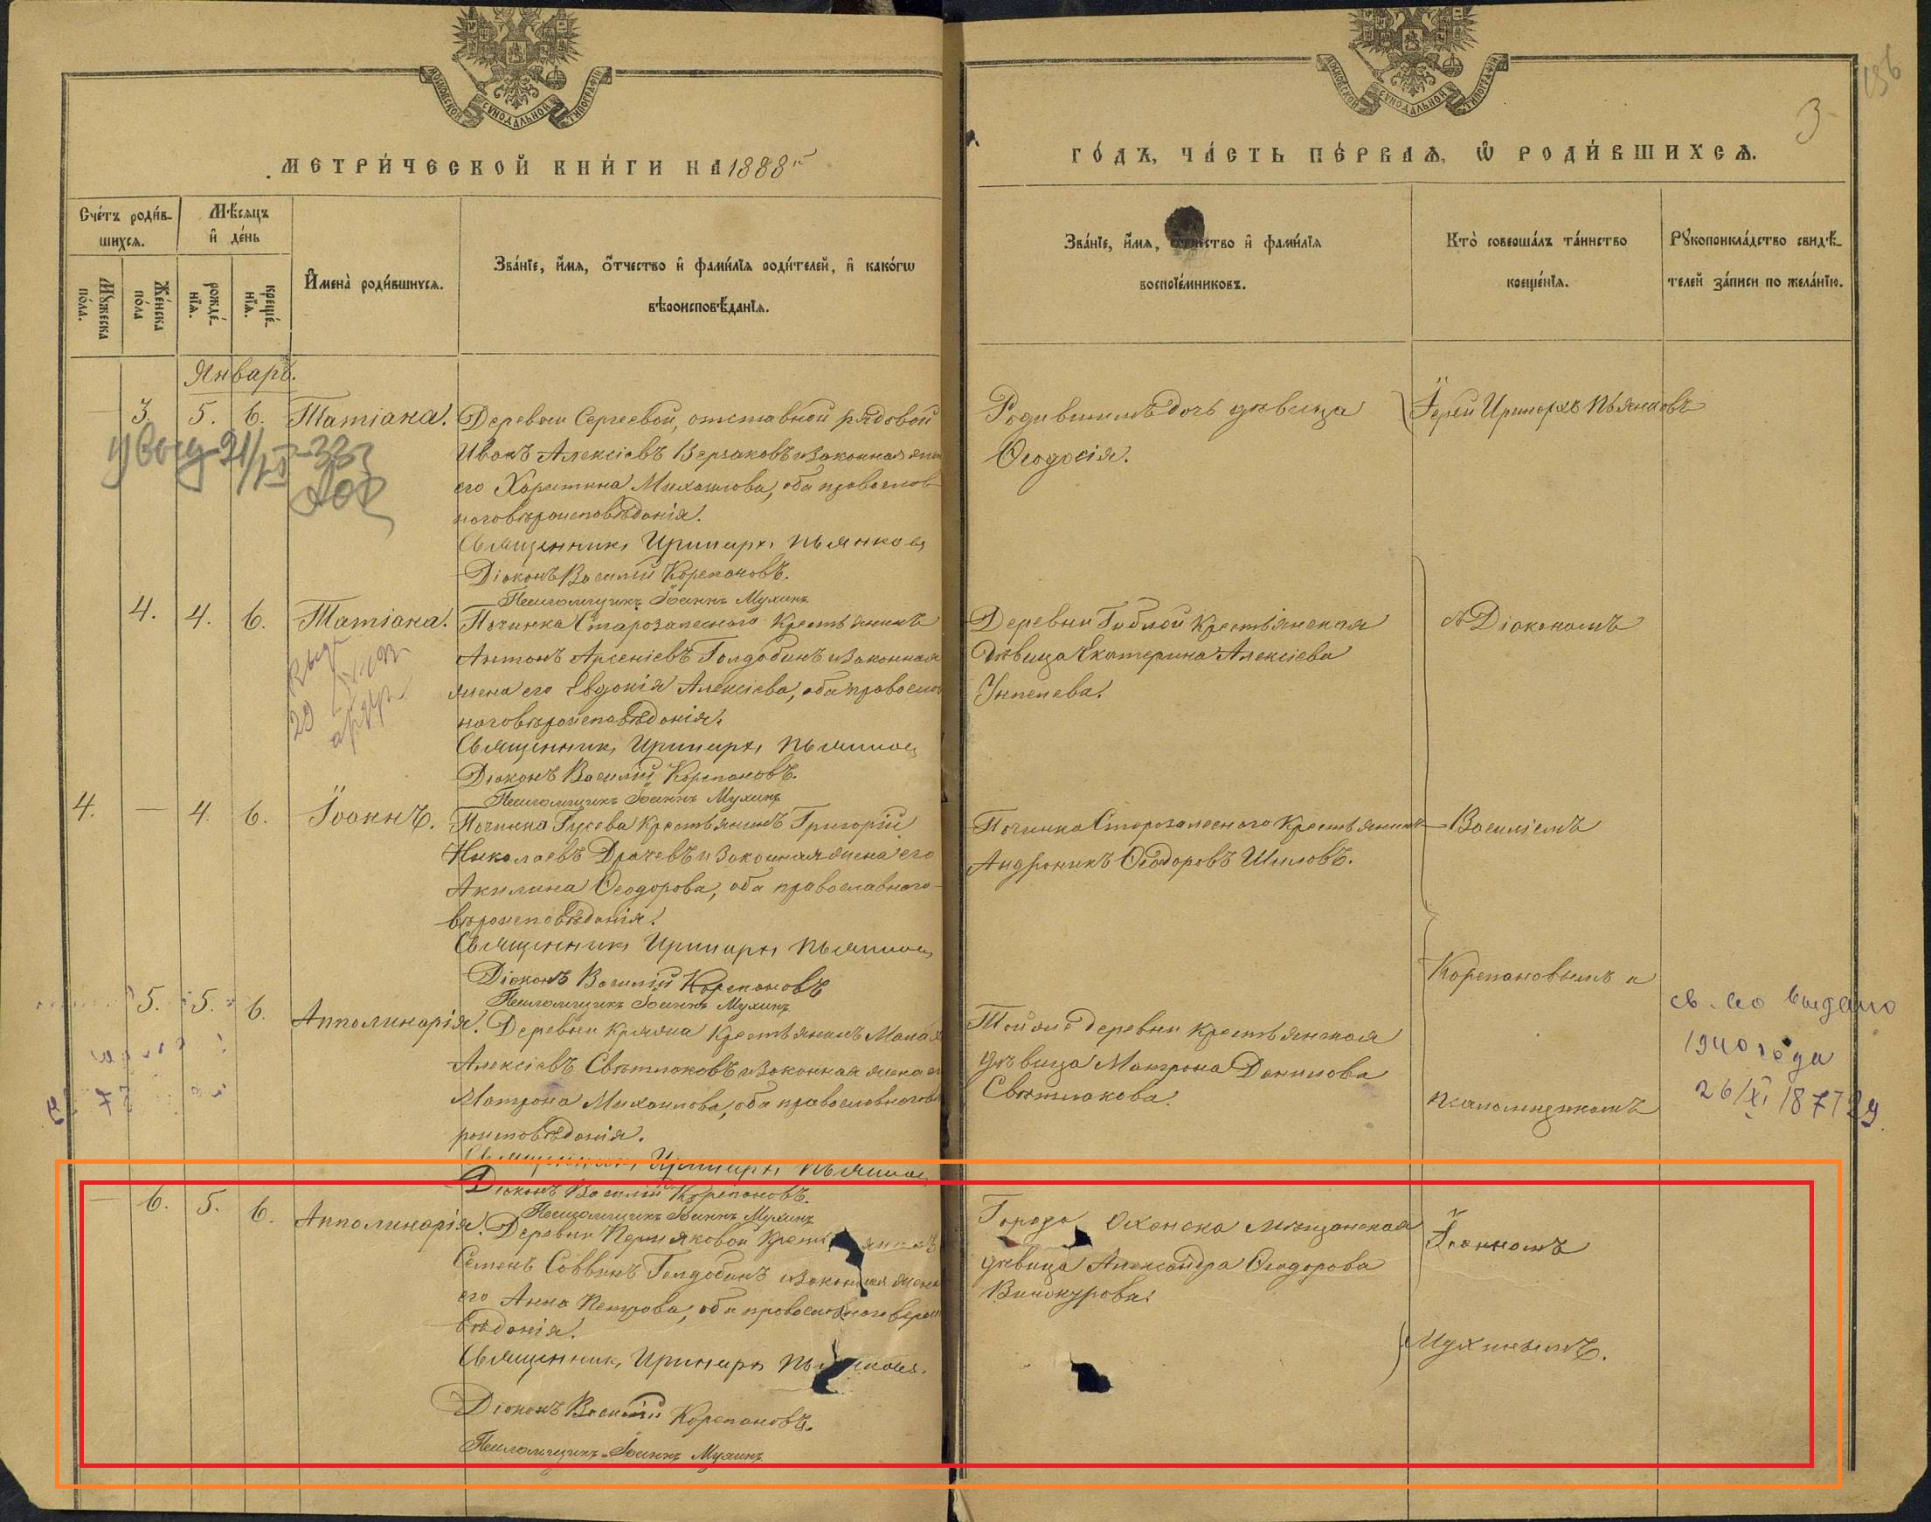
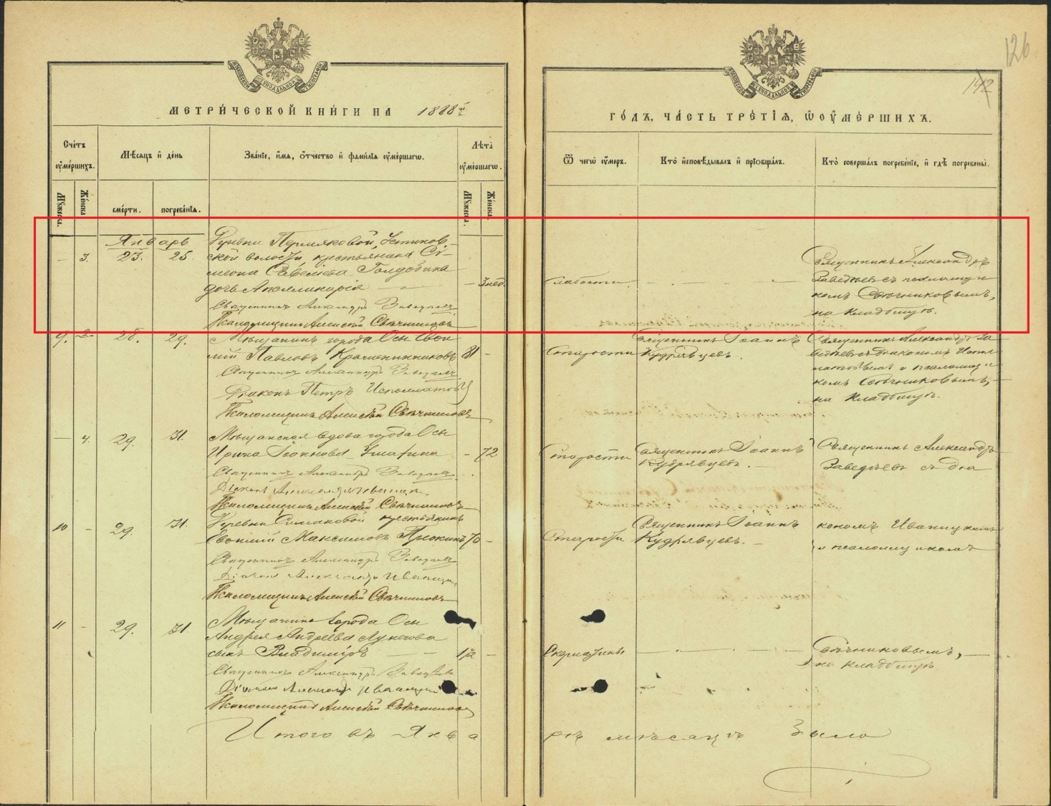

КОЛОКОЛА

Видно вправду скоро сбудется
То, чего душа ждала:
Мне весь день сегодня чудится,
Что звонят колокола.
Только двери в храме заперты.
Кто б там стал трезвонить зря?
Не видать дьячка на паперти
И на вышке звонаря.
Знать служение воскресное
Не у нас в земном краю:
То звонят чины небесные
По душе моей в раю.
Д. Кедрин

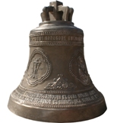

Примерно такой колокол (Благовест) из колокольной бронзы весом 1760 кг был пожертвован Вознесенской Устиновской церкви.

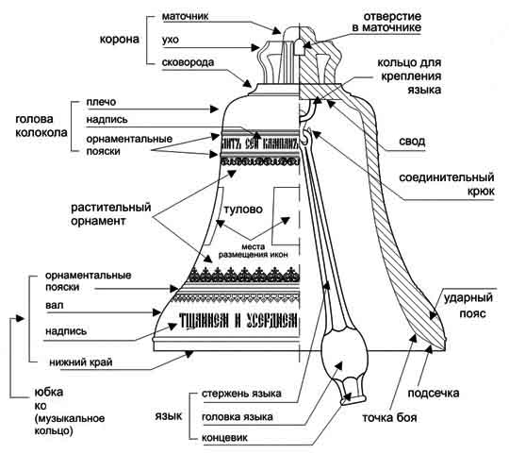

Схема церковного колокола.

КОЛОКОЛЬНЫЕ ЗВОНЫ:
1. Общие сведения
На сегодняшний день в христианском мире существуют три вида колокольного звона, каждый из которых предъявляет свои требования и к колоколам.

1. Православный звон — в его основе лежат ритм с присущей ему динамикой и взаимодействием тембров. Поэтому в колоколах ценится прежде всего благозвучие (благолепие) и богатство тембров, а абсолютное значение основного тона здесь роли не играет. Количество колоколов в звоннице обычно от 5 до 12. Звон осуществляется раскачкой языка, к которому предъявляются определенные требования. Благозвучие достигается грамотным подбором колоколов и мастерством звонаря.

2. Католический звон — в его основе лежат одиночные или двойные удары облегченного языка о качающийся или вращающийся колокол, который обычно оснащен противовесом с тем, чтобы центр тяжести проходил через ось вращения. Количество колоколов в звоннице обычно от 2 до 6. По традиции колокола подбираются или отливаются под определенный основной тон с ограниченным количеством обертонов. Отсюда звон сам по себе не так богат и зависит от количества колоколов, а также амплитуды их качания или скорости вращения, поэтому квалификация звонаря особого значения не имеет. В некоторых странах наравне с традиционным звоном практикуется и звон путем раскачки языка.

3. Кариольный звон — в его основе лежит исполнение звонарем мелодий по нотам с использованием набора колоколов, составляющих звукоряд в 2 - 5 полных октав. Звон, как правило, осуществляется клавишным устройством (напоминающим клавиатуру органа). Оно приводит в движение языки или молотки колоколов через механические тяги или электромагнитные приводы. Колокола обычно подтачиваются точно в ноту, при этом стараются убрать лишние обертона и сократить время его звучания до 4 - 5 секунд, иначе это будет мешать исполнению мелодии. Если карильон оснастить автоматическим программным управлением в виде барабана или электромагнитного устройства, то он превращается в куранты.
Карильонная музыка не имеет ничего общего с церковным звоном...

Зная основные отличия православной и западной традиций колокольного звона, легко понять, насколько разные требования они выдвигают к отливке и подбору колоколов для создания цельного звона.
2. Основы православного звона
Колокола являются одной из необходимых принадлежностей православного храма. Церковный звон употребляется для того, чтобы:
• созывать верующих к богослужению.
• выражать торжество Церкви и ее Богослужений.
• возвещать не присутствующим в храме о времени совершения особо важных частей Богослужений.

Православный звон служит не только для целей Богослужения, но и является выражением радости, грусти и торжества народа. Отсюда и появились различные виды колокольного звона.

В церкви различают 4 канонических звона: благовест, перебор, перезвон и трезвон.

Благовест — один из наиболее древних звонов Православной Церкви и называется так потому, что несет Благую, радостную весть о начале Богослужения. Этот звон также оповещает о совершении таинства евхаристии на Литургии и о чтении Евангелия в других службах. Благовест может звучать как самостоятельно, так и в составе других звонов.

Перебор — или погребальный (похоронный, проводной) звон выражает грусть и скорбь об усопшем и состоит из двух частей: непосредственно канонической (как такового перебора) и свободной (трезвона).

Перезвон — более сложный по сравнению с благовестом и перебором. Он состоит также из двух частей: канонической (т.е. самого перезвона) и свободной (трезвона). Классически перезвон представляет собой звон поочередно в каждый колокол (по одному или несколько раз в каждый), начиная с большего и до самого малого (иногда с ударом "во вся"), и так повторяют много раз.

Трезвон — наиболее сложный по сравнению с другими каноническими звонами, но и является наиболее ярким в музыкальном отношении выражением колокольного звона, так как трезвон по своей форме не ограничен церковными уставами и поэтому различен как по составу используемых колоколов, так и имеет разнообразную форму исполнения, ритм, фактуру и инструментовку.
3. Группы колоколов
При многих церквах бывают обычно несколько колоколов, и они различаются между собой величиной и силой звука, и объединяются по этим признакам в три основные группы:

I группа - БАСОВЫЕ
• Благовестник
• Праздничный
• Полиелейный
• Воскресный
• Постовой

II группа - ТЕНОРОВЫЕ И АЛЬТОВЫЕ (Подзвонные)

III группа - ТРИОЛЬНЫЕ (Зазвонные)

Во многих храмах различаются следующие колокола:

• Праздничный
• Воскресный
• Полиелейный
• Простодневный (будничный)
• Малый (или пятый)

На практике хорошо зарекомендовал себя следующий набор колоколов: 2 басовых, 3-4 теноровых, 3-4 зазвонных.

Однако колокольный звон - одна из самых ярких черт русской жизни - имел не только богослужебное значение. Им приветствовали высоких гостей, собирали народ на вече, объявляли рекрутский набор, сообщали о свадьбе, смерти или казни, предупреждали о приближении врага и пожаре, указывали дорогу путникам, подавали сигналы времени. Звоны были "метельными", "сполошными", "вечевыми", "осадными", "позывными", "ратными"…
4. Звон-целитель
Целительство колокольным звоном - Елена Задубовская в книге "Лечение колокольным звоном" отмечает: "Российские исследователи еще в 70-х годах прошлого века установили, что такие недуги, как беспричинное беспокойство, страхи, нервозность и бессонница, прекрасно исцеляются колокольным звоном.
Сделанные (но неоцененные государством) выводы были просто потрясающими. Оказывается, аудиозапись малинового звона успокаивающе действует даже на самых нервных. А прослушивание музыкальных произведений, исполненных на колоколах, излечивает тяжелейшие виды депрессий и других психических заболеваний. Прекрасно излечивает бессонницу и малиновый церковный звон." Очень рекомендует целителям, да и всем людям, заботящимся о своем духовном благополучии использовать колокольный звон!

Вообще, замечено, когда в церкви регулярно используется колокол, то число прихожан увеличивается в 2-3 раза! Лечебное очищающее воздействие такой службы увеличивается тоже в разы!
Невозможно представить себе Русь без храмов, пения церковного хора, храмовой живописи, колокольного звона. Это неповторимое слияние веры, искусства и уклада жизни создано православием, которое оказало влияние на все стороны и образ жизни нашего народа.
Церковный звон – не для концертов! Так было издавна: колокола – это духовное свидетельство всему миру, символ в бронзе, а их звон — символ в звуке. Недаром колокольные звоны называют "голосом Церковным", и этот глас призывает к духовному Возрождению и Покаянию. И негоже церковным колоколам праздно вещать с колоколен (звонари не имеют права даже репетировать на колокольне, звонить внеурочно или для потехи публики).

Колокольные звоны свершаются только по церковным канонам: в определенный час, определенным образом. Но есть в году одна неделя, когда (не одновременно с церковной службой) дозволяется звонить вдоволь, на радость всему миру. Это – Пасхальная Светлая Седмица. Следует помнить, что церковный колокол – это святыня, которую надо оберегать и чтить всегда. Звон – это украшение храма (собора, церкви), и пусть он будет всегда благолепным!
Классический состав колокольной бронзы 80% меди и 20% олова с различными секретными примесями. Стоимость колоколов была очень большая и зависела от веса колокола. Дорого стоили доставка колокола и его установка на колокольню церкви. В наше время 2-х тонный колокол стоит около 2,5 млн. рублей.
Чтобы понять сколько ими было потрачено на пожертвование приведем примерные цены того времени:
в дешёвом трактире на окраине провинциального города, заплатив 5 копеек, можно было выпить полстопки, т.е. 50-60 грамм дешёвой и скорее всего, сильно разбавленной водки. На закусь по-быстрому предлагалась самая популярная закуска к водке во все времена – это, правильно, солёный огурец всего за 1 копейку. А наесться «до отвала» в этих дешевых трактирах можно было всего за 10 копеек. Кстати, на рынке за две копейки спокойно можно было выбрать дюжину отборных соленых огурцов (12 штук). В таких дешевых питейных заведениях находиться было не очень комфортно и безопасно. Постоянно сновали подозрительные, полукриминальные личности, пьяные ломовые извозчики, чернорабочие. Убийства и ограбления там были не редкостью. Совсем другое дело, это приличные трактиры, по-нашему кафе-рестораны. В этих приличных и столь популярных в годы начала 20 века трактирах было очень приятно скоротать вечерок. Столовые приборы сверкали чистотой, скатерти были накрахмалены и изумительно белыми, всюду мелькали расторопные и опрятные половые (официанты), а с кухни распространялись чудесно аппетитные и вкусные запахи. Здесь отобедать стоило в 1900-ые годы в России уже 30-50 копеек. Но это того, судя по воспоминаниям современников, оправдывало. Рюмка водки в подобном культурном заведении обходилась уже в 10 копеек, но это точно была казённая водка! Не балованная. За кружку пива (0,61 литра) следовало заплатить до 10 копеек. Чай с двумя кусочками сахару стоил всего 5 копеек. В хороших известных ресторанах, естественно, покушать стоило подороже. В среднем за обед в приличном ресторане XX века в Имперской России нужно было расплатиться в размере 1,5 - 2 рублей. Это плата за обычный обед: первое, второе, салат, пара стопок водки, десерт, без изысков. После обеда сытых и респектабельных российских граждан на выходе из ресторана наперебой пытались уговорить поехать на пролётке извозчики. В крупных городах в те годы единственным городским транспортом являлся трамвай, как правило, цена составляла 5 копеек без пересадки, и 7 копеек с пересадкой. Но, конечно, основным видом транспорта были пролётки, управляемые лихими извозчиками. Обычно за поездку в России в начале 20 века внутри города извозчики брали 20 копеек. Но, цена всегда была договорная и менялась от степени соотношения спроса/ предложения. Хотя, даже в те дореволюционные времена привокзальные извозчики были самыми дорогими, которые без зазрения совести объявляли 50 копеек за часто не очень долгую поездку от вокзала до ближайшей гостиницы. По поводу вокзалов и путешествий. Естественно, в те годы в основном путешествовали на железной дороге. Билет первого класса до Петербурга из Москвы стоил 16 рублей, а в сидящем вагоне можно было доехать и за 6 рублей 40 копеек. До Твери из Москвы первым классом можно было доехать за 7 рублей 25 копеек, а третьим - добраться за 3 рубля 10 копеек. Носильщики с радостью предлагали услугу поднести чемоданы за 5 копеек. Большой багаж, занимающий всю тележку, отвозили к поезду или обратно за максимальную плату в 10 копеек. Вернёмся к гостиницам… В гостиницах для очень состоятельных господ в роскошных номерах со всеми удобствами, телефоном, рестораном и т.д. стоимость номера обходилась в день 5-8 рублей. Номер в гостинице без излишеств, но вполне приличный обходился 0,7- 2 рубля в сутки. Меблированные комнаты стоили 15-60 копеек в сутки. Вообще, в дореволюционной России в начале 20 века съёмное жильё в среднем стоило 20 копеек в месяц за квадратный метр. В центре Москвы шикарная многокомнатная квартира с обстановкой и ремонтом по последнему слову техники того времени обходилась в 100-150 рублей в месяц. А небольшая квартирка с безвкусной обстановкой на окраине 5-7 рублей. Обычная же стоимость съёмной квартиры для семьи со средним доходом, т.е. порядка 80 рублей, была примерно 15 рублей в месяц. Позвонить друзьям и знакомым из гостиницы и рассказать, как устроился, стоило из Петербурга в Москву 50 копеек в минуту, но оплачивалось не менее 1,50 рубля за соединение. Дешевле было написать письмо, за его отправку нужно было заплатить всего 3-4 копейки. Или отправить телеграмму. В другой город отправить слово, переданное с помощью телеграфа, стоило всего 5 копеек, а отправить послание кому-нибудь на дачу в пригород всего 1 копейку за слово. Отправить посылку внутри Российской Империи весом до 1 килограмма стоило всего 25 копеек, а за отправку посылки весом до 5 килограмм нужно было заплатить 65 копеек. Кроме ресторанов можно было развлечься и культурно, сходив в театр. Например, быть в Москве и не сходить в Большой театр на оперу или балет считалось не прилично. Билеты в отдельные привилегированные ложи стоили до 30 рублей, за места в первых рядах портера следовало заплатить от 3 до 5 рублей, а посмотреть представление на галерке стоило всего 30-60 копеек. С культурной пищей в начале 20 века теперь всё понятно, вернёмся к рыночным дореволюционным ценам в России на продукты питания.
Вот список цен того времени на продукты, хотя тогда всё мерили в фунтах, стоимость указана за килограммы для удобства восприятия:
Батон чёрного черствого хлеба весом в 400 грамм – 3 копейки,
Батон ржаного свежего хлеба весом в 400 грамм – 4 копейки,
Батон белого сдобного хлеба весом в 300 грамм – 7 копеек,
Картофель свежий урожай 1 килограмм - 15 копеек,
Картофель старый урожай 1 килограмм - 5 копеек,
Мука ржаная 1 килограмм - 6 копеек,
Мука овсяная 1 килограмм - 10 копеек,
Мука пшеничная высшего сорта 1 килограмм - 24 копейки,
Мука картофельная 1 килограмм - 30 копеек,
Макароны простые 1 килограмм - 20 копеек,
Вермишель из муки высшего сорта 1 килограмм - 32 копейки,
Сахарный песок второго сорта 1 килограмм – 25 копеек,
Кусковой сахар рафинад отборный 1 килограмм - 60 копеек,
Пряники тульские с вареньем 1 килограмм - 80 копеек,
Конфеты шоколадные 1 килограмм – 3 рубля,
Кофе в зернах 1 килограмм – 2 рубля,
Чай листовой 1 килограмм – 3 рубля,
Соль поваренная 1 килограмм - 3 копейки,
Молоко свежее 1 литр – 14 копеек,
Сливки жирные 1 литр – 60 копеек,
Сметана 1 литр – 80 копеек,
Творог 1 килограмм - 25 копеек,
Сыр «Российский» 1 килограмм - 70 копеек,
Сыр по иностранной технологии «Швейцарский» 1 килограмм - 1 рубль 40 копеек
Масло сливочное 1 килограмм – 1 рубль 20 копеек,
Масло подсолнечное 1 литр – 40 копеек,
Курица парная 1 килограмм – 80 копеек,
Яйцо отборное десяток- 25 копеек,
Мясо телятина парная вырезка 1 килограмм – 70 копеек,
Мясо говядина лопатка 1 килограмм – 45 копеек,
Мясо свинина шейка 1 килограмм – 30 копеек,
Рыба свежая окунь речной 1 килограмм – 28 копеек,
Рыба свежая судак речной 1 килограмм – 50 копеек,
Рыба свежая сом 1 килограмм – 20 копеек,
Рыба свежая лещ 1 килограмм – 24 копеек,
Рыба мороженая горбуша 1 килограмм – 60 копеек,
Рыба мороженая сёмга 1 килограмм – 80 копеек,
Рыба мороженая осетр 1 килограмм – 90 копеек,
Икра черная зернистая 1 килограмм – 3 рубля 20 копеек,
Икра черная паюсная 1 сорта 1 килограмм – 1 рубль 80 копеек,
Икра черная паюсная 2 сорта 1 килограмм – 1 рубль 20 копеек,
Икра черная паюсная 3 сорта 1 килограмм – 80 копеек,
Икра красная соленая 1 килограмм – 2 рубля 50 копеек,
Овощи капуста свежая 1 килограмм – 10 копеек,
Овощи капуста квашенная 1 килограмм – 20 копеек,
Овощи лук репчатый 1 килограмм – 5 копеек,
Овощи морковь 1 килограмм – 8 копеек,
Овощи помидоры отборные 1 килограмм – 45 копеек.
Немного про стоимость вещей в начале XX века в Царской России:
Начнём со стоимости обмундирования и военной формы одежды, которую российские офицеры вынуждены были приобретать на свои деньги, и она с учётом невысокого офицерского жалования (которое будет приведено в конце статьи) явно обходилась им недешево.
Сапоги парадные офицерские – 20 рублей,
Мундир парадный офицерский – 70 рублей,
Фуражка обер-офицерская – 3 рубля,
Шапка уланская – 20 рублей,
Шапка гусарская штабная – 12 рублей,
Эполеты штаб-офицерские золочёные – 13 рублей,
Шпоры – 14 рублей,
Драгунские и казачьи сабли – 15 рублей,
Офицерский ранец – 4 рубля.
Одежда для гражданского населения обходилась гораздо дешевле:
Рубаха выходная – 3 рубля,
Костюм деловой для приказчиков – 8 рублей,
Пальто длинное – 15 рублей,
Сапоги яловые– 5 рублей,
Ботинки летние- 2 рубля,
Гармонь- 7 рублей 50 копеек,
Патефон- 40 рублей,
Рояль известной марки - 200 рублей,
Автомобиль без дополнительной оснастки – 2.000 рублей,
Альтернативное и основное средство передвижение в те времена,
естественно, была лошадь, которая стоила:
Лошадь для повозки -100 рублей,
Лошадь ломовая, рабочая – 70 рублей,
Старая кляча на колбасу – 20 рублей,
Хороший конь, на котором и перед людьми показаться не стыдно было – от 150 рублей,
Хорошая дойная корова – от 60 рублей.
Ну, с ценами теперь всё более, менее понятно, подойдём к зарплатам в начале 20 века. Итак, средняя зарплата в Российской Империи у работников фабрик и заводов и служащих младших чинов с 1880 по 1913 год увеличилась с 16 до 24 рублей в месяц. Эта цифра довольно маленькая по сравнению со средними зарплатами в других развитых европейских странах за аналогичный период. Для удобства сравнения зарплат все данные приведены в рублях по золотому паритету обмена валют того времени. Например, в Италии средняя зарплата на производстве и у государственных служащих низких чинов увеличилась с 19 до 32 рублей в месяц, в Австро-Венгрии – с 28 до 44 рублей, во Франции – 30 до 41 рубля, Германии - с 42 до 57 рублей, в Англии – с 47 до 61 рубля, в США – с 63 до 112 рублей. Но не надо забывать дешевизну продуктов и товаров собственного производства в Царской России по сравнению с указанными странами.
Примерно похожая ситуация наблюдается и в изменении годового дохода на душу населения за период с 1894 года по 1913 год. В России прирост национального годового дохода на единицу населения страны увеличился с 67 до 101 рубля. В Японии прирост составил с 24 до 60 рублей, в Италии со 104 до 230 рублей, в Австро-Венгрии – со 127 до 227 рублей, во Франции – с 233 до 355 рублей, в Германии – с 184 до 292 рублей, в Англии - с 273 до 463 рублей, в США - с 290 до 545 рублей. Единственное, не надо забывать, что прирост населения в России опережал все европейские страны и уступал только США, где прирост поддерживался довольно большим потоком трудовой миграции. Все эти цифры показывают, что рост валового продукта и уровня жизни в России происходил всё же медленнее, чем в других развитых странах. Но, обладая огромными природными ресурсами, которые были уже столь необходимые для производственного развития в начале 20 века, России могла очень удачно использовать эту природную «фору» для более быстрого развития собственной экономики. Если бы не война, слабое, безвольное правительство (после смерти Столыпина) и, к сожалению, многое, многое другое…
Но, вернёмся к зарплатам в Царской России в начале XX века, в 1913 год. Средняя зарплата рабочих и мелких служащих в 24 рубля понятие очень относительное, поэтому давайте подробнее разберёмся: кто и сколько зарабатывал в месяц.
Итак, самой малооплачиваемой частью наёмных работников в России являлась прислуга, которая получала в месяц: от 3 до 5 рублей женская и от 5 до 10 рублей мужская. Но, наниматель помимо денежного довольствия предоставлял слугам бесплатно крышу над головой, питание, и, как правило, ещё и одежду с «барского плеча». Очень часто эта профессия была наследственной, и дети слуг, подрастая и становясь на службу, видели жизнь только из окна барского дома. Далее, по возрастающей заработной платы в России в начале 20 века идут рабочие провинциальных заводов, деревенских мануфактур, чернорабочие, грузчики. Их жалование составляло от 8 до 15 рублей в месяц. Причём не редкостью было, когда одна десятая часть зарплаты выдавалась карточками, на которые можно было отовариться только в заводском магазине по завышенным ценам продуктами, далеко, не первой свежести. Преимущественно больше зарабатывали рабочие на металлургических заводах Москвы и Петербурга. Зарплата этих рабочих в начале XX века в Царской России составляла от 25 до 35 рублей. А представители так называемой рабочей аристократии, т.е. профессиональные токари, слесари, мастера, бригадиры получали от 50 до 80 рублей в месяц.
Теперь о жаловании служащих в дореволюционной России. Самые маленькие оклады в начале XX века были у младших чинов государственных служащих в размере 20 рублей в месяц. Столько же получали простые служащие почты, земские учителя младших классов, помощники аптекарей, санитары, библиотекари и т.д. Гораздо больше получали врачи, например, в земских больницах у них было жалование 80 рублей, у фельдшеров 35 рублей, а заведующий больницей получал 125 рублей в месяц. В маленьких сельских больницах, где в штате был всего один фельдшер, то он получал зарплату 55 рублей. Учителя старших классов в женских и мужских гимназиях получали от 80 до 100 рублей в месяц. Начальники почтовых, железнодорожных, пароходных станций в крупных городах имели месячные оклады от 150 до 300 рублей. Депутаты Государственной Думы получали жалование в размере 350 рублей, губернаторы имели оклады около одной тысячи рублей, а министры и высшие чиновники, члены Государственного Совета – 1.500 рублей в месяц.
В армии офицерские жалования в начале XX века в Российской Империи после повышения в 1909 году были следующие. Подпоручик имел оклад 70 рублей в месяц, плюс 30 копеек в день за караульные и 7 рублей доплату за наём жилья, итого всё вместе рублей 80. Поручик получал жалование в размере 80 рублей плюс те же квартирные и караульные ещё рублей 10, в сумме 90 рублей. Штабс-капитан получал оклад от 93 до 123 рублей, капитан - от 135 до 145 рублей, а подполковник от 185 до 200 рублей в месяц. Полковник Царской армии получал от Государя жалование в размере 320 рублей в месяц, генерал в должности командира дивизии имел оклад 500 рублей, а генерал в должности командира корпуса – 725 рублей в месяц.
Чтобы понять, каковы же были повседневные расходы в сравнении с повседневными доходами наших предков, пересчитаем тогдашние цены и зарплаты в теперешние.
В основу методики пересчета был положен золотой эквивалент – цена тройской унции в 1913 и 2010 годах. Опираясь на доступные в открытых источниках среднегодовые цены золота и курсы валют, был рассчитан приблизительный курс российского рубля 1913 года по отношению к рублю-2010. Этот курс составил 1335 современных рублей за один «николаевский».
Удивительная трудолюбивая семья с неудержимым стремлением к лучшей жизни. Только любовь к своей Малой Родине, уважение к своим землякам, желание улучшить окружающую жизнь подвигли Голдобиных на пожертвование таких огромных денежных средств на общее безвозмездное дело. В наше время пока мы не слышим и не видим, чтобы наши местные предприниматели производственники и торговцы жертвовали на общее дело по развитию нашего поселения.
В 1890-х годах братья Голдобины в г. Царицыне организуют торгово – промышленное предприятие < Голдобины Семен и Георгий. Братья >

Жизнь Семена Савельевича Голдобина в городе Царицыне.

Краеведы г. Волгограда так и не смогли написать биографию купца Семена Савельевича Голдобина. Это и не удивительно – не там искали.

ЛЕГЕНДЫ ВОЛГОГРАДА
( По материалам Волгоградской прессы и Волгоградского краеведческого музея)

Загадочный Семен Савельевич Голдобин

Е.Г. Филонич (г. Волгоград, Волгоградский краеведческий музей)
«В начале 2000-х гг. появилось несколько статей об аномальных явлениях в районе бывшего дома Голдобина. О самом хозяине сложено немало легенд. Авторы называли только фамилию, подчеркивая, что его биография «белое пятно».
Мир удивительно тесен. Мой друг детства Орлов С.П. учился в музыкальной школе и играл на скрипке, производства фирмы Циммерман, которую ему дали…. соседи Голдобины. Только через сорок с лишним лет инструмент вновь вернулся к хозяевам – потомкам управляющего лесозавода в Бекетовке, родственника семьи Семена Савельевича Голдобина. В процессе работы в Государственном архиве Волгоградской области нам несколько раз встречались упоминания о Голдобиных.
Родственники семьи, которых удалось найти, сами были в поисках более подробной информации о С.С. Голдобине, характеризовали его как энергичного человека, солидного телосложения. Потомкам известно, что он родом из Пермской губернии, откуда и прибыл в Царицын. Сопоставив ряд источников, можно предположить, что ранее местом жительства Семена Савельевича, а, возможно, и рождения, является деревня Пермяково Устиновской волости Осиновского уезда Пермской губернии. По данным справочной книги для купцов и фабрикантов «Торгово-промышленная Россия», изданной в 1899 г. в Санкт-Петербурге, С. Голдобин владел рогожным производством в выше названной деревне, а так же лесной пристанью в Царицыне.
В ведомости о числе фабрик, заводов г. Царицына от 18 октября 1900 г. значится кирпичное заведение С.С. Голдобина, где работает 22 рабочих и служащих. Лесопильный завод братьев Голдобиных Семена и Георгия при станции Бекетовская Владикавказской железной дороги основан в 1900 г. Скорее всего, он был создан при лесной пристани, на которой, по сведениям «Волго-Донского листка», в начале октября 1896 г. произошел сильный пожар. Убыток составил 80 тыс. руб. В 1900 г. технологом И.А. Добряковым была произведена оценка стоимости заводов Царицына, в графе лесозавода С.С. Голдобина значится 12 047 руб.
Примечательно, что ни в одном из этих официальных изданий не была указана социальная принадлежность С.С. Голдобина. «Царицынский вестник» в мае 1901 г. опубликовал сообщение, что «члены купеческого общества под председательством Г. Серебрякова приняли в состав царицынского купечества крестьянина Осиновского уезда С.С. Голдобина». Позднее он фигурировал как промышленник.
В алфавитном указателе фамилий и фирм купцов, промышленников, торгово-промышленных обществ и товариществ Российской Империи 1902 г. у С.С. Голдобина значатся 2 предприятия.
В Адрес-календаре Саратовской губернии на 1902 г. Семен Савельевич Голдобин указан среди старшин Биржевого комитета Царицына. Интересно, что работал комитет в его собственном доме на улице Набержной (так в тексте). В это время С. Голдобин так же являлся членом попечительского совета Царицынского детского сиротского приюта для девочек. Помимо выше названного, в 1907 г. он значится в списках членов Городской Думы. По некоторым данным, он стал гласным в 1902 г.
В 1904 г. купеческий староста С.С. Голдобин инициатором создания торговой 2-х летней школы.
В 1908 г. сведения о заводе и заболевших холерой рабочих лесозавода братьев Голдобиных попали в поле зрения эпидемиологического врача Н.И. Дамперова. В его отчете четко указано расположение лесозаводов сверху вниз по течению Волги: Лапшина, Шлыковых, Бабаевых, Голдобиных, Болдырева, Башениных, Левашовых, Пименова. Между заводами Голдобиных и Болдырева помещается склад князя Голицына.
В 1909 – 1910 гг. С.С. Голдобин переживает не лучшие времена в связи финансовым положением.
Видимо, в 1912 году начало действовать его трактирное заведение, по данным отчета Царицынской Городской управы в списке потребителей воды указано 47 тысяч ведер.
В постановлении Царицынского очередного земского собрания от 15 ноября 1913 г. № 8 в ведомости о земских сборах с недвижимых имуществ и торгово - промышленных заведении, подлежащих исключению со счетов Царицынской уездной земской управы за Голдобиным Семеном Савельевичем значится сумма земского сбора 4 руб. 76 коп., а так же как с частного владельца – 11 руб. 91 коп. Как указано в документе «взыскать означенные недоимки не представляется возможным, так как промышленных заведений уже не существует».
В 1914 г. годовое производство лесозавода братьев Голдобиных Семена и Георгия при станции Бекетовская составляет 550 000 руб., трудится 150 рабочих. Основные виды изделий – доски, лафеты и ящики. Контора находится в Царицыне.
Примечательно, что электродвигатель завода самый мощный среди Бекетовских предприятий и составляет 155 л.с., в это же время на заводе В.Ф. Лапшина – паровой двигатель в 35 л.с. годовое производство – 130 000 руб.
О судьбе дома Голдобина написано достаточно много. Родственники утверждают, что Семен Савельевич торговал лесом за границу, для приема иностранных гостей в доме был специально оборудован зал, обитый зеленым бархатом. Деловые встречи с российскими промышленниками велись в других помещениях.
Интерес представляют воспоминания родственников о семье Семена Савельевича: «Он был дважды женат. Первая жена Анна Петровна умерла в относительно молодом возрасте. Второй раз он женился на Марии Васильевне, дочери фабриканта из Дубовки». «Царицынский вестник» сообщал, что 12 ноября 1906 г. в зале Всесословного клуба справлялась пышная свадьба лесопромышленника С.С. Голдобина. Зал освещался электричеством. Присутствовало свыше 150 чел., свадебный пир обошелся в 900 руб.».
«У Голдобина С.С. было трое детей, 2 сына и дочь. Старший сын Савва не разделял взглядов отца, был сторонником Советской власти, в годы Великой Отечественной войны появлялся у родственников в Бекетовке, обещал вернуться, если будет жив. Второй сын Василий был болен, постоянно проживал с отцом, уехал с ним в Армавир. Дочь Мария отличалась неуравновешенным характером, других сведений нет».
Год рождения С.С. Голдобина установить не удалось, со слов родственников, он умер в 1935 г. в Армавире, незадолго до этого приезжал в Сталинград.
Пока удалось найти лишь некоторые факты из жизни крестьянина, купца, промышленника С.С. Голдобина, жизнь которого полна загадок.»

(Далее материал из Волгоградской прессы….)
Проработан большой объём царицынских газет (в основном "Царицынский вестник") за 1909-1910 гг. на предмет деятельности не забытого до сих пор купца Голдобина. О нём до сих пор нет-нет, да напишет волгоградская газета, ему приписывают мистические свойства, его считают легендарным, но никто не знает - в чём суть позабытой легенды. Между тем, Голдобин и впрямь был неординарной личностью. Правда, была это грустная для горожан неординарность, настолько грустная, что даже не забыли они его за целое столетие!
21 марта 1900 года прошло собрание царицынского биржевого общества под председательством председателя биржевого комитета К. А. Туркина. На собрании присутствовали 30 членов общества, решался вопрос о найме квартиры и об открытии при бирже почтово-телеграфной конторы. Было принято решение о снятии за 1000 рублей помещения у С. С. Голдобина под биржу, биржевой комитет и канцелярию.
История С. Голдобина - на сайте царицын.рф http://xn--80aqpk2ad9a.xn--p1ai/article/articlestsaritsyn/263-goldobin.html

12 сентября 1902 года в газете «Царицынский вестник» сообщалось о выигрыше подряда на поставку городской Управе 300 пятериков дров гласным Думы С. С. Голдобиным. Он назначил цену 30 рублей на пятерик в то время, как белянщики назначали цену в 23 рубля. Управа переплатила 2100 рублей.
Статья о С. С. Голдобине - http://dv.in-s.ru/html/Arxiv/_2015_god/Nomer_5_93/Bankrotstvo_po_caricinski.html
Свадьба С.С. Голдобина
12 ноября 1906 года в зале Всесословного клуба справлялась пышная свадьба лесопромышленника С. С. Голдобина. Присутствовало свыше 150 человек, свадебный пир обошелся в 900 рублей.
http://dv.in-s.ru/…/Nomer_5_…/Bankrotstvo_po_caricinski.html

На старых царицынских фотографиях особняк купца Голдобина, который стоял неподалеку от современных «Волжских парусов», - огромная, мрачная махина, построенная в конце ХIХ века на месте городского кладбища. А сам Голдобин - загадочнейшая личность. История не сохранила его данных.
Его биография - белое пятно, о нем имеются лишь отрывочные сведения: богатый горожанин, имевший соляные и рыбные пристани, его особняк царицане называли дворцом, - рассказывает заведующая отделом истории края ГУК Волгоградского краеведческого музея Ирина Талдыкина. Современники утверждали, что Голдобин проводил физические эксперименты, пытался узнать тайну портала во времени. Его называли царицынским Никола Тесла.

…..17 января 1909 года один из царицынских банков обратился к купеческому старосте Царицына, члену банковских учётных комитетов, члену биржевого общества, лесопромышленнику и крупному домовладельцу Семёну Савельевичу Голдобину с требованием погасить находящийся в распоряжении банка голдобинский вексель. Срок погашения вышел и Голдобин должен был расплатиться с кредиторами ещё за несколько дней до того. На предложение расплатиться Голдобин ответил отказом: средств на погашение собственного долгового обязательства у него не оказалось. В тот же день Голдобин был объявлен банкротом.

С этого события начинается цепочка тяжёлых финансовых потрясений, охвативших Царицын и целый ряд фирм в Поволжье и в других регионах России. Банкротство Голдобина – сенсация для Царицына, неожиданное, шокирующее событие. Крах огромной компании, имеющей дела на Кавказе, на Севере, по всему Поволжью вызвал целую серию других банкротств. Примечательно, что банкротство стало сенсацией не только для сторонних наблюдателей, но и как будто бы и для самого Семёна Савельевича. Говорят, что осознав случившееся, Голдобин вроде бы хватает револьвер, мечется по своему огромному дому и палит во все стороны, куда попало. Впрочем, если таковое и было в действительности, душевное помрачение проходит у Семёна Савельевича быстро. В тот же день его фирма сама деловито начинает рассылку телеграмм с заявлением о собственном банкротстве по всей России.
Голдобин Г. – владелец (совместно с братом С. Голдобиным) торгово-промышленных предприятий «Голдобины С. и Г. Бр.» (торговое свидетельство 2-го разряда), расположенных в пределах Царицынского городского поселения, имеет право на участие в городских выборах
Голдобин С. – владелец (совместно с братом Г. Голдобиным) торгово-промышленных предприятий «Голдобины С. и Г. Бр.» (торговое свидетельство 2-го разряда), расположенных в пределах Царицынского городского поселения, имеет право на участие в городских выборах
Голдобин Семен Савельевич – владелец недвижимого имущества в г. Царицыне (на 1 сентября 1914 года – оценивается в 26417 руб.), имеет право на участие в городских выборах.

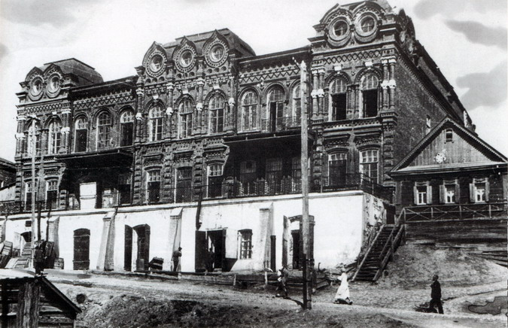
Дом С.С. Голдобина располагался на месте нынешних "Волжских парусов". Был он огромен и достоял до 70-х гг.

У телеграмм – десятки получателей, кредиторы, поставщики, покупатели – всех срочно извещают о приостановке деятельности гиганта. На рассылку одних только телеграмм только в один день 17 января расходуется более 350 рублей. На бирже сообщается, что причины банкротства – чрезвычайно запутанная и запущенная тройная бухгалтерия и крупный финансовый застой в кавказских делах компании. Потери несут и банки – Русский Торгово-промышленный и Волжско-Камский банки теряют на банкротстве только вчистую более 100 тысяч рублей каждый. В этих банках у Голдобина – большие кредиты. Даны они под залог векселей – должников самого Голдобина. Многие из этих должников, при судорожной попытке погасить векселя, и сами объявляют о банкротствах. На Царицынской бирже – почти паника. Впрочем, положение спасает то, что большинство игроков почему-то твёрдо уверены, что банкротство Голдобина – проблема чисто техническая, что имущества компании с лихвой хватит для погашения всех долгов… В банкротстве винят управляющего Митрофанова, который, как выясняется, ранее уже бывал банкротом на сумму 300 тысяч рублей и даже сидел в тюрьме. Почему Голдобин взял такого типа на работу? Неужели не знал?? Купцы в ресторанах обсуждают такой странный кадровый промах. Газеты называют Митрованова «профессор банкротства». Пишут также "трогательную" историю, как в Царицын приехал родной брат Голдобина, как он кричал на Семёна Савельевича, обвиняя в бесчестии и всех заверял, что долги фирмы будут покрыты «полным рублём».

За «полными рублями» в Царицын срочно едут кредиторы. Съезжаются купцы из Перми, Вятки и других северных городов. Везут требования о погашении долгов. У каждого – впечатляющие суммы: 20, 50, 90 тысяч рублей. Выясняются и цифры. Общие активы компании Голдобина составляют 1,3 млн. рублей. Долги местным, царицынским банкам – около 600 тысяч рублей, поставщикам леса из верховьев Волги и Камы – 300 тысяч. Впрочем, при детальном исследовании вопроса возникает пикантная особенность. Миллионы миллионами, а реально у Голдобина… нет почти ничего! Никакого миллиона, никакого имущества! Незадолго до банкротства всё имущество было раздроблено и переведено на третьих лиц! Осознав данное обстоятельство, падающие в обморок кредиторы пишут заявление в прокуратуру.
31 января 1909 года в помещении гостиницы «Столичные номера» собирается многолюдное собрание – это кредиторы и разные наблюдатели: журналисты, юристы и прочие. Одних только кредиторов – около шестидесяти человек. Председатель собрания – Н.Е. Фёдоров. Объявляются более точные расчеты имущества фирмы Голдобиных: активы оценены в 1.179.900 рублей, задолженность – в 1.100.000 рублей. Расчёты показывают, что с учётом состояния имущества и особенностей всех обстоятельств при единовременной ликвидации голдобинской фирмы кредиторы едва ли смогут получить 30 копеек за каждый рубль долгов. Впрочем, если учредить Администрацию по делам банкрота, которая поборется за имущество и приведёт в порядок то, что можно привести (т.н. «хозяйственная ликвидация») – то есть надежда получить до 87 копеек. Кредиторы голосуют единогласно: за создание Администрации и хозяйственную ликвидацию.
Сам же Голдобин, оказавшийся как-то в стороне от бурных собраний, чувствует себя хорошо. К моменту банкротства он является Купеческим старостой – председателем купеческого собрания города. Очередное заседание собрания приходилось на 6 февраля. Разумеется, после волны банкротств всем было не до собрания, да посмеет ли Голдобин там появиться? И вот, 6 февраля Семён Савельевич… появляется на собрании и занимает своё законное место – председателя! На самом заседании очень мало народу, но оно всё равно работает и избирает членов местного Сиротского суда от купечества. Подобного хамства, пожалуй, не ожидали даже заявители в прокуратуру.
Несмотря на грозные заявления, дела у кредиторов идут неважно. Пока идёт прокурорское расследование и готовится суд, Голдобин разворачивает бурную деятельность. Полномочия самоизбранной администрации он не признаёт и продолжает самовольно вести свои дела. Наблюдатели замечают странную деталь. Глава избранной администрации – Н.Е. Фёдоров регулярно наведывается к своему «подопечному» и о чём-то с ним разговаривает. А кто такой этот Фёдоров? До конца не понятно, но известно, что он служит юрисконсультом в некоторых крупных компаниях, которым Голдобин должен. Почему-то Голдобин начинает погашать свои долги, минуя законный порядок, именно перед этими компаниями. «Это преступление!» –кричат газеты, но крик этот ничего не меняет: дела идут! Фёдоров устраивает дела где нужно, ловко «настраивая» хор кредиторов: гася возмущение наиболее шумных, не обращая внимание на тех, кто ведёт себя тише, даже если это – Северный банк. Ну и, конечно, не забывая про себя.
Наконец, в конце апреля 1909 года по делу Голдобина проходит заседание Окружного суда. Суд признаёт Голдобина банкротом, однако никаких злостных намерений в его действиях не усматривает: Голдобин остаётся на свободе. Впрочем, даже такое мягкое решение суда не вступает в законную силу: его немедленно обжалуют в судебную палату. Пока идут судебные дела, а все достижения администрации банкрота сводятся к выборочным платежам некоторым компаниям – Голдобин продолжает контролировать кассу, ведёт дела, ежедневно выручает деньги за проданные товары и списывает в расход крупные суммы. К сентябрю начинает работу новая Администрация, которую возглавляет П.П. Корепин. Произведённые Корепиным проверки показывают, что с 20 января по 1 сентября 1909 г. Голдобин сверх текущих хозяйственных дел тратил деньги кредиторов на адвокатов (5000 рублей), на переводы брату Г.С. Голдобину и его жене (3000 рублей), на содержание дома (от 150 до 522 рубдей ежемесячно), на поездки самого Голдобина в С.-Петербург, Самару, Дубовку, на Кавказ и многое другое. Возмущению общественности нет предела, но дело вязнет, деньги тают, одна администрация сменят другую, а кредиторы всё ждут и никак не могут дождаться не то, что «полного рубля», но и даже тех скромных 30 копеек за каждый рубль, которые как будто бы могли бы появиться в феврале…
В сентябре Голдобин всё же попадает в тюрьму, но по другому делу. Ещё до всяких банкротств на одном из принадлежащих ему пароходов произошёл взрыв парового котла, в результате которого погиб один человек. Голдобин был признан виновным по этому делу и получил в наказание… три месяца тюрьмы. Он был арестован в конце августа 1909 года, на вокзале, с билетом на поезд в кармане. Впрочем, и это пошло ему на пользу: вновь избранная администрация не смогла решить никаких вопросов, поскольку дело застопорилось из-за процедурных тонкостей, связанных с отсутствием должника.
Дело продолжает сыпаться и к новому, 1910 году, отдельные кредиторы начинают подавать в суд на Голдобина напрямую, минуя администрацию. 28 января 1910 г. Гражданский департамент саратовской судебной палаты окончательно устанавливает сумму задолженности Голдобина – 1.168.000 рублей.
К этому времени состав ликвидационной администрации изменился ещё раз и выглядел теперь следующим образом: сам С.С. Голдобин (!), известный уже нам «юрисконсульт» Н.Е. Фёдоров, служащий голдобинской фирмы Юзефович и уехавший из Царицына П.Е. Корепнин. Таким образом, Голдобин не только продолжал управлять своим предприятием, но и захватил власть в ликвидационной администрации. Суд рассматривает вопрос об упразднении этой администрации, но не может принять решения и откладывает его до выяснения обстоятельств.
Поразительные способности по части изворотливости оставляли Голдобина на плаву. Разумеется, дело кончилось «миром»: большинство кредиторов не получили ничего, а Голдобин, "заработав" себе кредиторский миллион, остался Голдобиным. Невероятные способности прославили Голдобина, сохранили память о нём на столетие: до сих пор это – одна из немногих фамилий жителей города, память о котором жива в народе.
Автор: Роман Шкода. Опубликовано: 17-09-2013г.
Статья написана по материалам публикаций в царицынских газетах 1909-1910 гг.)
Статья характеризует личность Семёна Савельевича. Ссылаясь на материалы городской периодики начала XX века, автор рассказывает историю о мошенничестве с удвоением капитала, знакомую до боли по недавним ещё девяностым.
Имел С. С. Голдобин и дачу на Кавказе в Гаграх.
Интереснейшие для нас выдержки из произведений о Гаграх
……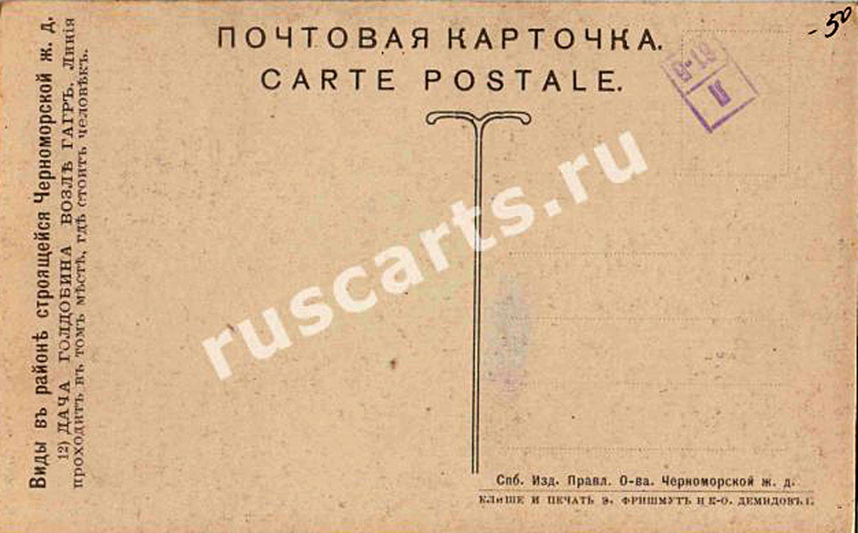
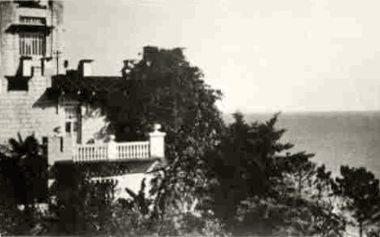

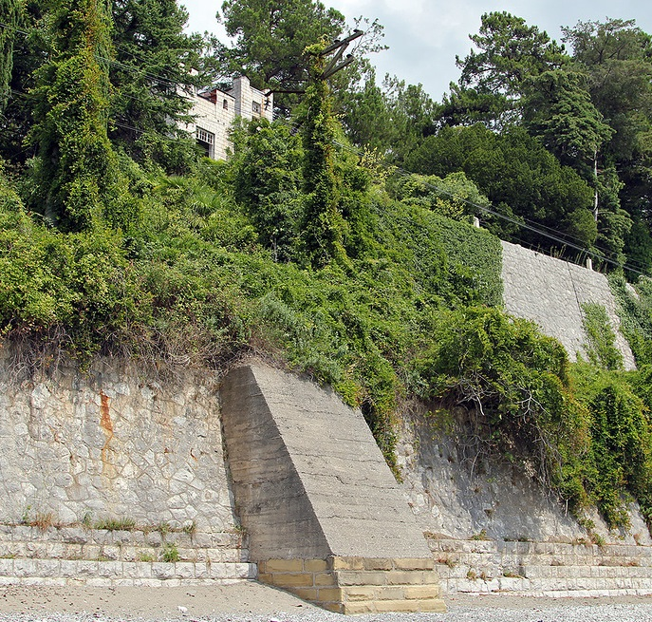

Из подписи на почтовой карточке можно также сделать вывод, что, поскольку снимок датируется 1914-м годом, т.е. сделан на четвертый год с момента постройки дачи, и подписан просто - "дача Голдобина возле Гагр", то скорее всего следует, что название "Гребешок" было дано позже. Издатель обязательно бы указал броское именное название, о чем свидетельствуют дошедшие до нас многочисленные старые открытки с видами сочинских дач.
Но вернёмся к нашему установленному хозяину дачи - Голдобину.
В конце XIX века наиболее известны были два представителя этой фамилии и оба - купцы Первой гильдии. В Прибайкалье славился щедрым меценатством Иван Флегонтович Голдобин. В его доме даже останавливался будущий Император, цесаревич Николай во время своего кругосветного путешествия. Однако этот сибирский купец скончался в 1892 году. К тому же, Иркутск уж слишком далеко от Черноморского побережья.
Более вероятно, хозяином дачи был другой известный богатей - Семён Савельевич Голдобин. В Царицине (советский Сталинград, ныне - Волгоград) он занимался торговлей и всем, что приносило прибыль, являясь также Председателем купеческого собрания города. Купцу принадлежал целый городской квартал в месте впадения реки Царицы в Волгу со складами, соляными и рыбными пристанями, церковью, помывочным домом, номерами и столовой для рабочих. На другом конце ярусного парка с территорией особняка вплотную граничит частный участок. Его хозяйка, Галина Афанасьевна, - одна из тех немногих местных, кого можно назвать настоящим коренным жителем в третьем поколении - она родилась здесь ещё в довоенные годы. Дед Галины Афанасьевны, уроженец Житомирского уезда Волынской губернии, на стыке XIX - XX в.в. участвовал в работах по строительству Новороссийско-Батумского шоссе в качестве мастера и впоследствии обосновался в этих краях на постоянное место жительства. Из интересной беседы с ней я узнал, что многие годы этот старинный особняк являлся одним из корпусов пансионата "Гребешок" Четвертого Главного управления Минздрава Грузинской ССР и филиалом гагрского санатория "Тбилиси" (ныне "Нарт"). На этой отдельно стоящей даче отдыхали сотрудники руководящего аппарата республики, их гости и члены семей. В начале восьмидесятых на территории ещё были построены два больших корпуса - спальный и развлекательный, а также электроподстанция, которая так и не была запущена из-за дефекта проектирования. После войны 92-93 годов пансионат охранялся и несколько лет поддерживался в рабочем состоянии. Но потом постепенно пришел в упадок и подвергся разграблению. По словам Галины Афанасьевны несколько лет назад двое ростовских бизнесменов купили бывший пансионат, провели работы по расчистке территории и подготовили здания к ремонту. Однако затем пансионат вновь был выставлен на перепродажу.
В конце концов, наша беседа подошла к самым интересным для меня вопросам о том, чем же раньше был этот особняк, до того, как стал пансионатом, кто был его первый хозяин и почему он так называется. Галина Афанасьевна задумалась, видимо отыскивая давно не используемую её памятью информацию и тем самым давая понять, что информация такая у неё имеется. Я с нетерпением ожидал услышать, кто же такой был этот Долбышев, указанный в качестве владельца в списке Памятников истории и гражданского строительства Абхазии.
А в результате я услышал, что владельцем дачи, который её и построил в 1910 году, был некий капиталист Голдобин... И далее моя приветливая собеседница рассказала то, что в своё время слышала от своих родственников. Дачу Голдобин построил для своей дочери, которая была больна чахоткой. После обследования врачи посоветовали ей уединиться, как можно больше быть на свежем воздухе и подыскать подходящий микроклимат. А название такое - от конфигурации близлежащих пляжей. Они в своё время были укреплены грядой волнорезов для защиты подходящего близко к морю шоссе.
(Сергей . Записки погонщика мулов….. 2013 г. (с картинками).

Царицынские истории:
Деяния купца Голдобина напомнили волгоградцам о сегодняшних жуликах и мошенниках
Канал «МТВ», 28.07.2014, Волгоград, в сокращении.
Купеческий староста, член банковских учетных комитетов, член биржевого общества, лесопромышленник и крупный домовладелец Семен Голдобин, живший в конце 18, начале 19 веков в Царицыне, оставил о себе память как «великий комбинатор» и ловкий мошенник, оставивший «с носом» не только многих жителей Царицына, но и банкиров.
Именно с его именем историки связывают начало тяжелых финансовых потрясений, охвативших Царицын и целый ряд фирм в Поволжье и в других регионах России. А его поразительные способности по части изворотливости сохранили память о нем на столетие.

Банкротство по-царицынски

Текст: Роман Шкода, автор интернет-проекта «Царицын.рф»
Фотографии из личного архива автора
На месте, где ныне красуются «Волжские паруса», до 1970-х гг. стоял дом, о котором до сих пор слагают легенды. Нет-нет и напишет кто-нибудь, что хозяин его проводил странные опыты со временем, что один мальчик в дни Сталинградской битвы прошел сквозь руины дома и переместился на 40 лет назад, что обитала здесь нечисть и точное расположение здания не было известно. Народная память сохранила так мало царицынских имен, но среди них есть имя купца Голдобина, владельца таинственного дома — уже одно это заставляет посмотреть на городскую легенду особенно внимательно.
РАЗОРЕНИЕ ИЗ НИОТКУДА
В самом начале 1909 г. в Царицыне случилось неожиданное событие, значение которого современники поначалу не оценили. Жил с давних пор в городе купец Семен Савельевич Голдобин — купеческий староста Царицына, член банковских учетных комитетов и биржевого общества, лесопромышленник, крупный домовладелец и просто очень уважаемый человек. Имел он огромный дом над крутым берегом Волги, собственные лесные пристани и отделения своей фирмы по всей России. И вот, 17 января один из местных банков предложил этому богатейшему человеку погасить вексель, долговое обязательство, с небольшой суммой, благо — срок вышел. И, к изумлению банкиров, а чуть позже и всего Царицына, Голдобин отказался от погашения. По закону, его должны были объявить банкротом, что и произошло. Публика в недоумении.
Банкротства быть не могло, в это никто не поверил. Дутая газетная сенсация, не иначе! Ведь крах огромной компании, ведущей дела на Кавказе, на Севере, по всему Поволжью может вызвать целую серию других банкротств. По Царицыну шептались, что, осознав случившееся, Семен Савельевич схватил револьвер, метался по своему огромному дому и палил во все стороны.
Телеграммы, извещавшие о банкротстве, разнеслись по десяткам компаний — получатели, кредиторы, поставщики, покупатели — всех срочно уведомили о приостановке деятельности гиганта. На рассылку телеграмм только 17 января ушло свыше 350 руб. Убытки понесли и банки — Русский Торгово-промышленный и Волжско-Камский, где у купца были большие кредиты, потеряли на этом банкротстве более 100 тыс. руб. каждый. Голдобинские кредиты давались под залог векселей должников самого Голдобина. Многие из этих должников в судорожной попытке погасить векселя и сами обанкротились. Возникла цепочка финансовых крахов: локальный, но мощный кризис охватил Царицын и связанные с голдобинской фирмой города. Но что же произошло?
На бирже неофициально сообщили, что причины банкротства — чрезвычайно запутанная и запущенная тройная бухгалтерия и крупный финансовый застой в кавказских делах компании. Впрочем, положение от паники спасало то, что большинство игроков не верило в подлинность банкротства, считая, что это какая-то техническая проблема, а имущества компании с лихвой хватит для погашения всех долгов. Во всем обвинили голдобинского управляющего Митрофанова, который, как выяснилось, ранее уже бывал банкротом на сумму 300 тыс. руб. и даже сидел за это в тюрьме. Как Голдобин мог взять такого в управляющие? Купцы бурно обсуждали столь странный кадровый промах. Газеты называли Митрофанова «профессором банкротства».
В Царицын приехал родной брат Семена Савельевича, между ними случился скандал, брат публично обвинил Семена Савельевича в бесчестии и заверил общественность, что долги фирмы будут покрыты «полным рублем».
Но до настоящего покоя далеко, и за обещанными «полными рублями» в Царицын в спешном порядке потянулись кредиторы: купцы из Перми, Вятки и других северных городов везли требования о погашении долгов. У каждого — впечатляющие суммы: 20, 50, 90 тыс. руб. Общие активы компании Голдобина, как стало известно, на тот момент составляли 1,3 млн руб., долги царицынским банкам — порядка 600 тыс. руб., поставщикам леса из верховьев Волги и Камы — 300 тыс. При детальном исследовании вопроса обнаружилась пикантная особенность. Миллионы миллионами, а реально у Голдобина нет почти ничего! Незадолго до банкротства все имущество было раздроблено и переведено на третьих лиц. Осознав свое положение, падающие в обморок кредиторы написали заявление в прокуратуру.
ВЕЛИКИЙ КОМБИНАТОР
Там, где сегодня располагается отель «Волгоград», в 1909 г. стояла гостиница «Столичные номера». 106 лет назад, 31 января в ее зале было многолюдно: съехались кредиторы. Одних только кредиторов — около шестидесяти человек. Председатель собрания — Н. Е. Федоров. Были объявлены точные расчеты имущества фирмы Голдобиных: активы оценены в 1,180 млн руб., задолженность — в 1,100 млн руб. Расчеты показали, что с учетом состояния имущества и особенностей всех обязательств, при единовременной ликвидации голдобинской фирмы кредиторы едва ли смогут получить 30 коп. за каждый рубль долгов. Впрочем, если учредить администрацию по делам банкрота, которая поборется за имущество и приведет в порядок то, что можно привести (так называемая «хозяйственная ликвидация»), — то останется надежда получить до 87 коп. Кредиторы проголосовали единогласно проголосовали за создание администрации и хозяйственную ликвидацию.
Сам же Голдобин, оставшийся в стороне от этих разбирательств, чувствовал себя неплохо. К моменту банкротства он был купеческим старостой — председателем купеческого собрания города. На очередном заседании собрания, 6 февраля, появился С. С. и, к изумлению многих, занял свое законное место — председателя. На самом заседании было очень мало народу, но оно все равно прошло и избрало членов местного Сиротского суда от купечества. Подобного хамства, пожалуй, не ожидали даже заявители в прокуратуру.
Законодательство Российской Империи о банкротстве изобиловало дырами, которые позволяли Голдобину и подобным аферистам по всей стране совершать почти чудеса. Пока шло прокурорское расследование и готовился суд, обанкротившийся купец развернул бурную деятельность. Полномочия самоизбранной администрации он не признал и продолжил вести свои дела. Наблюдатели заметили чудную деталь: глава избранной администрации Н. Е. Федоров служил юрисконсультом в ряде крупных компаний, которым Голдобин был должен. Вскоре после избрания администрации «почему-то» Семен Савельевич начал погашать свои долги, минуя законный порядок, именно перед компаниями, где служил Федоров. Федоров, который устраивал дела, где нужно, ловко «настраивая» хор кредиторов: гася возмущение наиболее шумных, не обращая внимание на тех, кто вел себя тише, даже если это — Северный банк. Ну и, конечно, не забывая про себя. «Это преступление!» — кричали газеты, но крик ничего не изменил: дела шли!
Расследование тянулось несколько месяцев, и только в конце апреля 1909 г. началось заседание по делу Окружного суда, который Суд признал Голдобина банкротом, однако никаких злостных намерений в его действиях не усмотрел. Впрочем, даже такое решение не вступило в законную силу: его немедленно обжаловали в Судебной палате. Пока шли судебные дела, а все достижения администрации банкрота сводились к выборочным платежам некоторым компаниям, Голдобин продолжал контролировать кассу, ежедневно выручать деньги за проданные товары и списывать в расход крупные суммы. К сентябрю начинала работу новая администрация, которую возглавляет П. П. Корепин. Произведенные Корепиным проверки показали, что уже после объявления о банкротстве, с 20 января по 1 сентября 1909 г., Голдобин сверх текущих хозяйственных дел тратил деньги кредиторов на адвокатов (5000 руб.), на переводы брату Егору (Георгию) Савельевичу Голдобину и его жене (3000 руб.), на содержание дома (от 150 до 522 руб. ежемесячно), на собственные поездки в Петербург, Самару, Дубовку, на Кавказ. Возмущению общественности не было предела, но дело увязло, деньги таяли, одна администрация сменяла другую, а кредиторы все ждали и никак не могли дождаться не то что «полного рубля», но и даже тех скромных 30 коп. за каждый рубль, которые как будто могли появиться в феврале.

САМ СЕБЯ СУДИЛ
В сентябре Голдобин все же попал в тюрьму, но по другому делу. Еще до всяких банкротств на одном из принадлежащих ему пароходов произошел взрыв парового котла, в результате которого погиб человек. Семен Савельевич был признан виновным по этому делу и получил в наказание 3 месяца тюрьмы. Его арестовали в конце августа 1909 г., на вокзале, с билетом на поезд в кармане. Впрочем, и это пошло ему на пользу: вновь избранная администрация не смогла решить никаких вопросов, поскольку дело застопорилось из-за процедурных тонкостей, связанных с отсутствием должника.
Прошло около года. Дело продолжало сыпаться, и уже к 1910 г. отдельные кредиторы принялись подавать в суд на Голдобина самостоятельно, напрямую, минуя администрацию. 28 января 1910 г. Гражданский департамент Саратовской судебной палаты окончательно установил сумму задолженности Голдобина — 1,168 млн руб.
К этому времени состав ликвидационной администрации изменился еще раз и выглядел теперь следующим образом: сам С. С. Голдобин(!), юрисконсульт Федоров, служащий голдобинской фирмы Юзефович и уехавший из Царицына Корепин. Таким образом, Голдобин не только продолжал управлять своим предприятием, но и захватил власть в ликвидационной администрации. Суд рассмотрел вопрос об упразднении этой администрации, но не смог принять решения и отложил его до выяснения обстоятельств.
Благодаря изворотливости Голдобин оставался на плаву. Разумеется, дело кончилось миром: большинство кредиторов не получило ничего, а сам хитроумный купец, «заработав» кредиторский миллион, остался в Царицыне и продолжил вести дела. Эта история прославила Голдобина, сохранив память о нем на столетие.

Дело купца Голдобина
Автор: Роман Шкода Опубликовано: 17-09-2013.
17 января 1909 года один из царицынских банков обратился к купеческому старосте Царицына, члену банковских учётных комитетов, члену биржевого общества, лесопромышленнику и крупному домовладельцу Семёну Савельевичу Голдобину с требованием погасить находящийся в распоряжении банка голдобинский вексель. Срок погашения вышел и Голдобин должен был расплатиться с кредиторами ещё за несколько дней до того. На предложение расплатиться Голдобин ответил отказом: средств на погашение собственного долгового обязательства у него не оказалось. В тот же день Голдобин был объявлен банкротом.

С этого события начинается цепочка тяжёлых финансовых землетрясений, охвативших Царицын и целый ряд фирм в Поволжье и в других регионах России. Банкротство Голдобина – сенсация для Царицына, неожиданное, шокирующее событие. Крах огромной компании, имеющей дела на Кавказе, на Севере, по всему Поволжью вызвал целую серию других банкротств. Примечательно, что банкротство стало сенсацией не только для сторонних наблюдателей, но и как буд-то бы и для самого Семёна Савельевича. Говорят, что осознав случившееся, Голдобин вроде бы хватает револьвер, мечется по своему огромному дому и палит во все стороны, куда попало. Впрочем, если таковое и было в действительности, душевное помрачение проходит у Семёна Савельевича быстро. В тот же день его фирма сама деловито начинает рассылку телеграмм с заявлением о собственном банкротстве по всей России.

У телеграмм – десятки получателей, кредиторы, поставщики, покупатели – всех срочно извещают о приостановке деятельности гиганта. На рассылку одних только телеграмм только в один день 17 января расходуется более 350 рублей. На бирже сообщается, что причины банкротства – чрезвычайно запутанная и запущенная тройная бухгалтерия и крупный финансовый застой в кавказских делах компании. Потери несут и банки – Русский Торгово-промышленный и Волжско-Камский банки теряют на банкротстве только вчистую более 100 тысяч рублей каждый. В этих банках у Голдобина – большие кредиты. Даны они под залог векселей – должников самого Голдобина. Многие из этих должников, при судорожной попытке погасить векселя, и сами объявляют о банкротствах. На Царицынской бирже – почти паника. Впрочем, положение спасает то, что большинство игроков почему-то твёрдо уверены, что банкротство Голдобина – проблема чисто техническая, что имущества компании с лихвой хватит для погашения всех долгов… В банкротстве винят управляющего Митрофанова, который, как выясняется, ранее уже бывал банкротом на сумму 300 тысяч рублей и даже сидел в тюрьме. Почему Голдобин взял такого типа на работу? Неужели не знал?? Купцы в ресторанах обсуждают такой странный кадровый промах. Газеты называют Митрованова «профессор банкротства». Пишут также "трогательную" историю, как в Царицын приехал родной брат Голдобина, как он кричал на Семёна Савельевича, обвиняя в бесчестии и всех заверял, что долги фирмы будут покрыты «полным рублём».

За «полными рублями» в Царицын срочно едут кредиторы. Съезжаются купцы из Перми, Вятки и других северных городов. Везут требования о погашении долгов. У каждого – впечатляющие суммы: 20, 50, 90 тысяч рублей. Выясняются и цифры. Общие активы компании Голдобина составляют 1,3 млн. рублей. Долги местным, царицынским банкам – около 600 тысяч рублей, поставщикам леса из верховьев Волги и Камы – 300 тысяч. Впрочем, при детальном исследовании вопроса возникает пикантная особенность. Миллионы миллионами, а реально у Голдобина… нет почти ничего! Никакого миллиона, никакого имущества! Незадолго до банкротства всё имущество было раздроблено и переведено на третьих лиц! Осознав данное обстоятельство, падающие в обморок кредиторы пишут заявление в прокуратуру.

31 января 1909 года в помещении гостиницы «Столичные номера» собирается многолюдное собрание – это кредиторы и разные наблюдатели: журналисты, юристы и прочие. Одних только кредиторов – около шестидесяти человек. Председатель собрания – Н.Е. Фёдоров. Объявляются более точные расчеты имущества фирмы Голдобиных: активы оценены в 1.179.900 рублей, задолженность – в 1.100.000 рублей. Расчёты показывают, что с учётом состояния имущества и особенностей всех обстоятельств при единовременной ликвидации голдобинской фирмы кредиторы едва ли смогут получить 30 копеек за каждый рубль долгов. Впрочем, если учредить Администрацию по делам банкрота, которая поборется за имущество и приведёт в порядок то, что можно привести (т.н. «хозяйственная ликвидация») – то есть надежда получить до 87 копеек. Кредиторы голосуют единогласно: за создание Администрации и хозяйственную ликвидацию.

Сам же Голдобин, оказавшийся как-то в стороне от бурных собраний, чувствует себя хорошо. К моменту банкротства он является Купеческим старостой – председателем купеческого собрания города. Очередное заседание собрания приходилось на 6 февраля. Разумеется, после волны банкротств всем было не до собрания, да посмеет ли Голдобин там появиться? И вот, 6 февраля Семён Савельевич… появляется на собрании и занимает своё законное место – председателя! На самом заседании очень мало народу, но оно всё равно работает и избирает членов местного Сиротского суда от купечества. Подобного хамства, пожалуй, не ожидали даже заявители в прокуратуру.

Несмотря на грозные заявления, дела у кредиторов идут неважно. Пока идёт прокурорское расследование и готовится суд, Голдобин разворачивает бурную деятельность. Полномочия самоизбранной администрации он не признаёт и продолжает самовольно вести свои дела. Наблюдатели замечают странную деталь. Глава избранной администрации – Н.Е. Фёдоров регулярно наведывается к своему «подопечному» и о чём-то с ним разговаривает. А кто такой этот Фёдоров? До конца не понятно, но известно, что он служит юрисконсультом в некоторых крупных компаниях, которым Голдобин должен. Почему-то Голдобин начинает погашать свои долги, минуя законный порядок, именно перед этими компаниями. «Это преступление!» –кричат газеты, но крик этот ничего не меняет: дела идут! Фёдоров устраивает дела где нужно, ловко «настраивая» хор кредиторов: гася возмущение наиболее шумных, не обращая внимание на тех, кто ведёт себя тише, даже если это – Северный банк. Ну и, конечно, не забывая про себя.

Наконец, в конце апреля 1909 года по делу Голдобина проходит заседание Окружного суда. Суд признаёт Голдобина банкротом, однако никаких злостных намерений в его действиях не усматривает: Голдобин остаётся на свободе. Впрочем, даже такое мягкое решение суда не вступает в законную силу: его немедленно обжалуют в судебную палату. Пока идут судебные дела, а все достижения администрации банкрота сводятся к выборочным платежам некоторым компаниям – Голдобин продолжает контролировать кассу, ведёт дела, ежедневно выручает деньги за проданные товары и списывает в расход крупные суммы. К сентябрю начинает работу новая Администрация, которую возглавляет П.П. Корепин. Произведённые Корепиным проверки показывают, что с 20 января по 1 сентября 1909 г. Голдобин сверх текущих хозяйственных дел тратил деньги кредиторов на адвокатов (5000 рублей), на переводы брату Г.С, Голдобину и его жене (3000 рублей), на содержание дома (от 150 до 522 рубдей ежемесячно), на поездки самого Голдобина в С.-Петербург, Самару, Дубовку, на Кавказ и многое другое. Возмущению общественности нет предела, но дело вязнет, деньги тают, одна администрация сменят другую, а кредиторы всё ждут и никак не могут дождаться не то, что «полного рубля», но и даже тех скромных 30 копеек за каждый рубль, которые как будто бы могли бы появиться в феврале…

В сентябре Голдобин всё же попадает в тюрьму, но по другому делу. Ещё до всяких банкротств на одном из принадлежащих ему пароходов произошёл взрыв парового котла, в результате которого погиб один человек. Голдобин был признан виновным по этому делу и получил в наказание… три месяца тюрьмы. Он был арестован в конце августа 1909 года, на вокзале, с билетом на поезд в кармане. Впрочем, и это пошло ему на пользу: вновь избранная администрация не смогла решить никаких вопросов, поскольку дело застопорилось из-за процедурных тонкостей, связанных с отсутствием должника.

Дело продолжает сыпаться и к новому, 1910 году, отдельные кредиторы начинают подавать в суд на Голдобина напрямую, минуя администрацию. 28 января 1910 г. Гражданский департамент саратовской судебной палаты окончательно устанавливает сумму задолженности Голдобина – 1.168.000 рублей.

К этому времени состав ликвидационной администрации изменился ещё раз и выглядел теперь следующим образом: сам С.С. Голдобин (!), известный уже нам «юрисконсульт» Н.Е. Фёдоров, служащий голдобинской фирмы Юзефович и уехавший из Царицына П.Е. Корепнин. Таким образом, Голдобин не только продолжал управлять своим предприятием, но и захватил власть в ликвидационной администрации. Суд рассматривает вопрос об упразднении этой администрации, но не может принять решения и откладывает его до выяснения обстоятельств.

Поразительные способности по части изворотливости оставляли Голдобина на плаву. Разумеется, дело кончилось «миром»: большинство кредиторов не получили ничего, а Голдобин, "заработав" себе кредиторский миллион, остался Голдобиным. Невероятные способности прославили Голдобина, сохранили память о нём на столетие: до сих пор это – одна из немногих фамилий жителей города, память о котором жива в народе.

Статья написана по материалам публикаций в царицынских газетах 1909-1910 гг.

Особое место в памяти волгоградцев и по сей день занимает дом купца Голдобина. Это был огромный мрачный особняк, распологавшийся прямо у голдобинских торговых причалов и других построек.

Дурной славой это место стало пользоваться ещё до революции. Особняк был построен на месте старого кладбища в конце XIX века. При строительстве там было устроено множество подвалов, оборудованных под склады и подземных ходов, расходящихся по всему кварталу. Поговаривали, что Голдобин занимался популярными в то время физическими экспериментами с магнитными полями, пытаясь узнать тайну перехода во времени.
В первые же месяцы советской власти в купеческом доме расположился Царицинский ГубЧК. Подвальные склады были приспособлены под конюшни, а верхние этажи - для содержания арестантов. Во внутреннем дворе и у откоса реки регулярно проводились расстрелы. Перед отступлением Красной армии из Царицина, бывшие крупные предприниматели и руководители города, содержащиеся под арестом, были загнаны на баржу, которую чекисты затопили на Волге прямо напротив дома Голдобина. Здание простояло в Волгограде примерно до шестидесятых годов и было снесено из-за оползневой структуры местности. Сейчас устье реки Царицы убрано в подземный коллектор, а на месте квартала, бывшего когда-то центром деловой активности, пустырь. Но, начиная с послевоенных лет и по сей день, всплывают свидетельства местных жителей, с которыми происходят необъяснимые события, различным образом связанные с этим местом.

Примечательна недавно опубликованная статья краеведа Романа Шкоды "Дело купца Голдобина", характеризующая личность Семёна Савельевича. Ссылаясь на материалы городской периодики начала XX века, автор рассказывает историю о мошенничестве с удвоением капитала, знакомую до боли по недавним ещё девяностым.

Таким образом, настоящий владелец дачи оказался личностью не менее колоритной и загадочной, нежели фигурирующая в легенде мадам Кшесинская.
__________________
Разные судьбы «рогатых» домов.

Пансионат "Гребешок" и Гиперборейский гребень мадам Кшесинской

Есть ещё несколько интересных находок, связанных с "Гребешком", которые мне попались при поиске в интернете. Вот, например, ещё одна открытка, которую товарищу Стулашенко вручил культорганизатор, как победителю конкурса на "вечере весёлого отдыха". В тексте и на штампе летом 1954 года "Гребешок" значился, как санаторий МПС! К сожалению на реверсе этой открытки изображен гагрский сантаорий имени XVII партсъезда. Получается, найти виды старого особняка и тогда было сложно.

К слову, один такой "вечер веселого отдыха" в "Гребешке" в последний год счастливой жизни, оказался запечатлённым, к моему восторгу, в кадрах художественного фильма Романа Цурцумия "Официант с золотым подносом". Интересно, что по ходу фильма, в одной из интимных сцен, раскошная барышня в исполнении Ларисы Поляковой, воркует с главным героем, которого сыграл Александр Абдулов, на тему: "как бы ты меня защищал, если бы завтра была война".

Цитата:
- Любимый, а если бы началась война и меня посадили бы в яму, что бы ты тогда сделал?
- Я бы тебя спас... Просто всех тра-та-та-та... А если вдруг неурожай, война, голод, ты бы отдала мне последний кусок?
- Я бы отрезала какую-нибудь свою конечность, отдала бы тебе и сказала: на, ешь, милый! А, если бы мне оторвало ручки и ножки, ты тогда бы меня любил?
- Я бы любил то, что осталось!

Вероятно никто из съёмочной группы тогда, летом 1991-го, не мог и предположить, что через год в местах съемки действительно будут свистеть пули и твориться бесчеловечные преступления, а этот пошлый диалог станет казаться кощунством. Тем не менее, благодаря фильму, можно оценить виды особняка и сравнить с тем, что осталось сейчас. Итак, лето 1991-го и те же фрагменты двадцать два года спустя.

Запустение в пансионате длится уже настолько длительный период, что некоторые его описания, будучи сделанными уже в период разрухи, сами имеют довольно почтенный возраст. В середине девяностых Александр Петров, автор романа "Летай, мальчик, летай!" побывал по старой памяти у друзей в Гребешке.

Цитата:
... Он переоделся, мы перекусили, и решили совершить экскурсию в санаторий "Гребешок".
Вскарабкались по нашему проходу на шоссе и прошли с километр в сторону Гагры. На шоссе в мозаике и стекле стояла проходная санатория. Прошли в распахнутые двери и стали искать кого-нибудь из служащих. Шоссе от санатория отгораживала бетонная стена и ряд деревьев. Мы попали словно в другой мир: тишина, цветы, деревья, три корпуса, пляж, парк с фонтанами. Только вот людей нет, а на прогулочных дорожках — коровьи лепешки. Фруктовые деревья облеплены созревающими плодами. Иногда хурма или мандарин падали, и в тишине раздавался гулкий чужой звук. Это было пострашней орудийного залпа. Райские плоды пропадают ввиду изгнания из рая человека. Мы попробовали апельсины и мандарины — они уже были сладкими.

Корпуса явно строились в разные времена. Один — самый старый — похож на замок с башней из розового известняка. Второй построен при "отце народов". Здесь тяжеловесность, солидность, колонны и высокие потолки. Третий строился после культа личности. Это бетонная коробка.

Мы открыли дверь и наткнулись на мужчину. Объяснили, что пришли посмотреть и поговорить о возможности поселения. Сторож, он же завхоз и механик, обрадовался и повел на экскурсию в замок. Он рассказал, что этот дом построил принц Ольденбургский еще в начале века для царственной сестры. Ее величество как-то принимали морские ванны и потеряли золотой гребешок. Вот поэтому это место так и называется? Гребешок. Мы поднялись на смотровую площадку. Сейчас там все растерзано, расхищено и загажено голубями.
Затем прошли в сталинский корпус. Здесь навели порядок, потому что с весны готовились к приезду гостей. Нам предложили занять за два доллара номер-люкс, в котором в тяжкие времена развитого социализма жили… И снова пошел список из-под некрологов самой "правдивой" газеты в мире.

Да, уважали себя слуги народа! Вот номер на двоих: спальня — 40м2 с двумя громадными кроватями, дубовым шифоньером, столом и креслами; гостиная — 60м2 с бильярдом, резным столом на двадцать персон, стульями и креслами, цветным телевизором; из комнат выход на веранду, увитую виноградом — 100м2 со столами, буфетом, шезлонгами и креслами; ванная комната — 30м2 с мраморной ванной, унитазом, биде, массажным столом, все в плитке-шелкографии. Причем, веранда выходит не на прогулочные дорожки, а в заросший сад, чтобы народ не мешал слугам народа от него отдыхать.

Потом он показал дореволюционную грязелечебницу с электростанцией и ушел по делам. Мы еще долго бродили по чудному парку, наслаждаясь густым целебным воздухом, настоянном на хвое и цитрусах. Потом подобрали старый путеводитель по Гагре, исписанный картежными очками, и прихватили с собой.
Вот, собственно пока и всё, что я, приподняв тяжелую и пыльную гардину времени, смог отыскать про старый особняк в поселке Гребешок. Честно сказать - фактов не густо. Но меня нисколько не удивляет, что история этого уединённого замка, со всеми его легендами и версиями, в целом полна молчаливой недосказанности. Ведь тот, кто столетие назад построил его вдали от шумных мест, явно имел стремление укрыться от излишнего людского внимания.

Голдобин С. – владелец (совместно с братом Г. Голдобиным) торгово-промышленных предприятий «Голдобины С. и Г. Бр.» (торговое свидетельство 2-го разряда), расположенных в пределах Царицынского городского поселения, имеет право на участие в городских выборах
Голдобин Семен Савельевич – владелец недвижимого имущества в г. Царицыне (на 1 сентября 1914 года – оценивается в 26417 руб.), имеет право на участие в городских выборах

Дом-призрак
Сразу после революции в купеческом доме на правом берегу в устье Царицы расположилась Царицынская ГубЧК.

В исследовании профессора Волгоградского педуниверситета Василия Супруна и краеведа Сергея Иванова «Храмы Царицына, Сталинграда, Волгограда» говорится, что до ХVIII века здесь находилось городское кладбище. А в конце ХIХ века на этом месте поставил один из своих домов купец Голдобин. По воспоминаниям современников, хранящихся в архивах - это было одно из колоритнейших сооружений нашего города, с многочисленными подземными ходами.

Сам купец Голдобин так и остался одной из самых загадочных личностей в истории Царицына. И почему для строительства своего дома он выбрал территорию бывшего кладбища, тоже не удалось выяснить.

- Биография купца - белое пятно, у нас имеются лишь отрывочные сведения о том, что он владел соляными и рыбными пристанями, его особняк называли дворцом, - рассказывает заведующая отделом истории края ГУК Волгоградского краеведческого музея Ирина Талдыкина. - Современники утверждали, что Голдобин проводил физические эксперименты, пытался узнать тайну портала во времени. Его называли царицынским Никола Тесла - величайшего изобретателя в области электротехники, пытавшегося совершить путешествие во времени.

А осенью 1918 года здесь расположился Царицынский ГубЧК.

С переселением чекистов в доме произошли кардинальные перемены. Большевики приспособили подвалы под конюшни, лучшие комнаты - под канцелярии, а на втором этаже находились арестантские помещения. Расстрелы проводились во дворе или на песчаной косе напротив дома. По одной из версий, в подземелье своего дома сгинул и его бывший владелец - купец Голдобин.

В считанные дни дом Голдобина был переполнен арестантами, потому их стали перемещать на баржу, стоявшую напротив этого зловещего здания, у берега речки Царицы. Баржа стала местом временного заключения «буржуев» - фабрикантов, купцов, банкиров. В заточении на барже находился и знаменитый царицынский купец Василий Лапшин, избиравшийся в 90-е годы позапрошлого века городским головой.

Вскоре эту баржу затопили, но прежде купца Лапшина всё же сумели освободить оттуда его бывшие работники.

Позднее в подвале особняка обнаружился большой склеп, а во рву три ямы с трупами.

По старым телефонным справочникам краеведы установили примерный адрес этого дома - пересечение улицы Калинина и Сталинской набережной. Сталинская набережная впоследствии превратилась в заросший камышом берег Волги в черте Ворошиловского района, которая нынче считается оползневой зоной. В этих же справочниках название «Дом Голдобина» фигурирует до 1940-го года.

Старожилы утверждают, что это здание стояло в Царицыне примерно до 1970-го года, было жилым домом с просторными квартирами. А потом его разрушили.

Но легенды, связанные с исчезнувшим домом Голдобина, передавались из поколения в поколение.

В архиве волгоградского исследователя аномальных явлений Геннадия Белимова, например, хранятся воспоминания местной жительницы Ларисы Соломенцевой, записавшей рассказ своего родственника.

Вскоре после Сталинградской битвы её дядя, в ту пору 12-летний мальчишка, играл в прятки с друзьями недалеко от Волги, в районе старых грузовых причалов. Вокруг стояли полуразрушенные дома, земля была изрыта воронками. Подросток побежал прятаться в развалинах какого-то старого дома. Протиснулся в трещину в фундаменте - и... оказался в подвале, в одной из стен которого зиял дверной проем. Мальчик шагнул в него и попал в темный коридор. Пройдя по нему несколько метров, ребенок увидел впереди рассеянный дневной свет. Выход оказался заросшим густым кустарником. Раздвинув ветки, ребенок оторопел: на берегу не было ни одного разрушенного дома, ни одной воронки!

От пристани отчаливали колесные пароходы, лошади тянули в гору телеги, груженные рыбой и овощами. В тени одной из них обедали на песке мужчина и женщина. Мальчик подошел к ним и стал смотреть на снедь, разложенную на белом платке. Заметив голодный взгляд ребенка, женщина дала ему полкраюхи темного ржаного хлеба и две вяленые воблы, а мужчина сунул в ладонь монетку. Перепуганный мальчишка помчался обратно в лаз, через который и выбрался в Сталинград 1944-го. Только тогда, взглянув на монетку, он заметил, что это новенькая копейка 1903 года!

Позже мальчик выяснил, что забрался в дом, принадлежавший Голдобину.

Другая волгоградка - Лора Форышева поведала Геннадию Белимову, как однажды оказалась во временном тоннеле: «Дом Голдобина неожиданно приснился мне. Я видела, как иду по глубокому подземелью, где темно, смрадно. Вокруг сидят грязные, голодные люди в фуфайках и шинелях. Я пыталась с ними говорить, но мне никто не отвечал. И вдруг я услышала голос: «Ей еще рано, выведите ее отсюда». Пошла на свет и оказалась на берегу Волги. Вероятно, я побывала в мире мёртвых. И место не случайно: позже узнала, что здесь было кладбище, а впоследствии на этом месте расстреливали мирных жителей Царицына.

Купец Голдобин экспериментировал со временем?

"Вечерний Волгоград", 24.08.2001, Волгоград, n94, стр.23

Экспедиция "Иной Волгоград" и ее бессменный магистр в своих оккультных и даже больше – эзотерических – ожиданиях не обманулись. Наш город в крайней степени – метафизичен. "Сверхволгоград" (позволю себе такой псевдогеографический термин), полный загадок и почти "готических" историй "живет" в пределах обычного, знакомого нам мегаполиса на правах законспирированного резидента. То тут, то там проступают таинственные следы.
Займемся нетрадиционным краеведением. В штаб экспедиции зашел на огонек читатель, внимательно проштудировавший статью о "сивилле" Эллины Глазуновой и принес питерский "паранормальный" журнал НЛО.
– Там на последней странице, – понизив голос сказал читатель, – любопытное письмо, посвященное как раз аномальной царицынской пойме.
Ознакомившись с текстом, я потерял аппетит и не спал несколько ночей, так что мои коллеги-журналисты начали интересоваться моим здоровьем. Судите сами.

ПУТЕШЕСТВИЕ В НАЧАЛО ВЕКА

Удивительная история, которую я хочу рассказать, произошла с моим дядей летом 1944 года, но нам он поведал о ней совсем недавно. Мой дядя, тогда 12-летний пацан, играл в прятки с соседскими детьми недалеко от Волги, в районе старых грузовых причалов. Вокруг стояли полуразрушенные дома, земля была изрыта воронками, оставшимися от проходивших здесь боев. Оставив одного из мальчишек водить, дядя с друзьями побежал прятаться в развалинах. Он еле протиснулся в трещину фундамента старого дома и оказался в подвале. В одной из стен зиял проем двери, за которой начинался коридор. Рассчитывая, что этим путем можно выйти на улицу незаметно для водящего, дядя шагнул в проем. Пройдя несколько метров в темноте, он понял, что коридор поворачивает, и вскоре увидел впереди рассеянный дневной свет. Дядя обрадовался, побежал вперед и обнаружил, что выход из коридора зарос густым кустарником. Раздвинув ветки руками, он оторопел: на месте разрушенных пристаней стояли целые, а возле них швартовались пароходы, которых здесь уже давно не было! На деревянных мостках возле кирпичных складов сгрудилось несколько возов, полных рыбы! Это была очень странная картина для того голодного времени.
Присмотревшись, дядя заметил, что на берегу нет ни одного разрушенного дома, ни одной воронки, напоминавшей о проходивших здесь жестоких сражениях. Затона пристани работали крепкие бородатые мужчины, причаливали и отчаливали старые колесные пароходы, лошади тянули в гору телеги, груженные рыбой, углем, овощами. Голод взял свое, и дядя стал спускаться туда, где стояли телеги, а в тени одной из них обедали на песке мужчина и женщина. Он остановился рядом и стал смотреть на снедь, разложенную перед ними на белом платке. Женщина заметила голодный взгляд пацана и, подозвав, дала полкраюхи темного ржаного хлеба и две вяленые воблы, а мужчина сунул ему в ладонь монетку. Совершенно счастливый, дядя сломя голову помчался вверх по склону, высматривая заветный лаз. Пройдя по темному коридору в обратном направлении и выбравшись из подвала, он первым делом подошел к обрыву над Волгой и посмотрел вниз. Там все было по-прежнему: разрушенные постройки, воронки, груды битого кирпича.
Подошли остальные ребята и, увидев в руках товарища столько еды, очень удивились. Дядя им все рассказал и показал монету. Оказалось, что это новенькая копейка 1903 года!
Сейчас на месте, где все это произошло, стоит ресторан "Нептун". А монету дядя подарил мне, и я ее бережно храню.
Лариса Соломенцева (г. Волгоград).

Чудная новелла – классический для литературной фантастики сюжет (когда в центре повествования (не "машина времени" а некая аномальная местность). А помните перестроечный фильм "Зеркало для героя? " Там двое, споткнувшись о ржавую арматуру, попадают в сталинские времена. Письмо, безусловно, написано волгоградкой – разве в Питере известны такие подробности: ресторан "Нептун" и т. д. А речь, как вы уже догадались, идет об устье – теперь уже подземной реки Царицы ("сивилла" Глазунова не зря пророчила – см. "Вечерний Волгоград" n82 за 17 июля 2001 г.).
Но "долго я ходил среди скал", Ларису Соломенцеву искал; вернее наводил справки... Результат нулевой. Найденные Соломенцевы никакого отношения к нашей фантасмагории не имели. Тогда я, приняв на веру захватывающий рассказ, решил, что называется, "обследовать" место тех давних событий. Но предварительно обратился к "летописным" свидетельствам.
И вот что выяснилось: не важно, в фундамент какого дома проник 12-летний мальчик – в этом районе было много подземелий и все они соединялись в одну коммуникацию. Но самые известные подвалы (или туннели) с довольно разветвленной сетью "исходили" из дома Голдобина... Да – дом Голдобина. Колоритнейшее сооружение дореволюционного Царицына, советского Сталинграда-Волгограда (разрушен, как не представляющий эстетической ценности в начале 80-х). Достаточно посмотреть на панорамные фотографии начала века: огромная и мрачная махина. Но кто таков Голдобин? Его биография – белое пятно. Отрывочные сведения: богатейший горожанин, занимался всем чем попало, (что прибыль приносило) и, как уважающий себя волжский "буржуй", имел у своего дома грузовые пристани – один из голдобинских туннелей туда и выходил. Так-так... что-то уже вытанцовывается.
Далее – большевики. Чрезвычайной комиссии чрезвычайно приглянулся этот дом. Шикарные подвалы – готовая тюрьма. Там разместилось губЧК, в подземельях пытали и даже расстреливали чуждый новой власти элемент (но что птенцы Дзержинского сделали с туннелями, по которым "контра" могла бы дать деру? Завалили? Неизвестно. Молчание). Кстати, в подвалах тех, возможно, и сгинул предприимчивый хозяин царицынских катакомб. А перед приходом "беляков" напротив голдобинских хором разыгралась трагедия: красные потопили баржу со своими пленниками... Казалось, при чем здесь 44-й год, окно во времени, невероятная одиссея сталинградского подростка? Смелее надо быть, товарищи, романтичней: не сублимация ли здесь всех ностальгических эмоций – я говорю о чекистских жертвах. Сидели там в подвале, мечтали вернуться назад – в добрые старые годы. Или здесь действительно отголосок давнего побега? Побега из Времени? И зачем Голдобину такие секретные запутанные коммуникации? А вообще, русский купец – фигура неординарная – кто старообрядец, кто хлыст, кто..? Во всяком случае, дядя Ларисы Соломенцевой попал не в скифское средневековье или в эпоху Разина, а именно в голдобинский Царицын, в голдобинский волжский Клондайк.
Магистр экспедиции милостиво посетил сей диковинный объект. От дома практически ничего не осталось: полуразваленная стена и мусор, по которому нетрудно определить, что здесь – рай бомжовый. Но ваш неутомимый магистр все же обнаружил тот самый (надеюсь, что тот самый) туннель, выходящий к Волге, – вернее его огрызок, приспособленный теперь под сточную кишку. Но в принципе, по осевшей земле и по провалам возможно определить дальнейшее направление голдобинской коммуникации – аккурат к купеческому дому. Начальник экспедиции торжественно распил там бутылку пива и искренне пожалел, что при всем своем желании не сумеет повторить путь сталинградского "пацана". А было бы неплохо!
Под его домом существовала целая сеть подземных ходов. После революции в огромном особняке поселились чекисты. Большевики приспособили подвалы под конюшни, лучшие комнаты - под канцелярии, а на втором этаже находились арестантские помещения. Расстрелы проводились во дворе или на песчаной косе напротив дома. Порой большевики устраивали казнь как развлечение: хозяева и гости устраивались на балконе, а жертву заставляли бежать, стреляя вдогонку. Позднее в подвале особняка обнаружился большой склеп, а во рву три ямы с трупами.
Доказано, что под Волгой протекает еще одна река - подземная, ее течение местами совпадает с Волгой, а местами расходится, что создает мощный энергопоток, - поясняет экстрасенс Ирина Дубровская. - Считается, что устье Царицы - это место силы, поэтому неудивительно, что волгоградцы «проваливаются» во времени. Однако энергетические линии в пойме Царицы так удачно расположены, что оно является одним из самых благоприятных и позитивных в Волгограде для жизни и отдыха. Негативная информация здесь уже «смыта». Так что жителям «Волжских парусов» можно только позавидовать.
Дом на Царевской
Проклятое место
...В краеведческой литературе о Царицыне дом купца Голдобина занимает особое место. После революции в огромном особняке поселилась ужасная ЧК. Сгинул в этом здании не один десяток состоятельных горожан, составлявших цвет тогдашнего города. Известно также, что именно напротив голдобинского дома на Волге чекисты затопили баржу с пленными и заложниками. Словом, примечательный дом.
...Самого дома давно нет. Однако ж он до сих пор один из символов Царицына - правда, существующий только в памяти потомков. Виртуальный, так сказать. Обессмертил он и своего первого хозяина. Ни один из сохранившихся царицынских особняков не называется именем бывшего владельца. А этого особняка вроде и нет физически - а имя осталось.
...Много говорят о зловещей мистике голдобинского дома. О <провалах во времени>, о странных остатках то ли подземных ходов, то ли галерей, ведущих от дома к берегу Волги. И вообще: почему при обустройстве ЧК выбор пал именно на это здание?
...Дом купца, по легенде, имел внушительные подвалы, остатки которых обнаруживали, якобы, после войны. С другой стороны, теперешняя <обочина> Ворошиловского района, район пустырей, свалок и гаражей, тянущихся вдоль Волги, была когда-то почти центром города с модными магазинами, страховыми обществами. И что еще более важно - с удобным транспортным сообщением: с причалами на Царице и Волге, с железной дорогой в несколько направлений, а также пролетарским населением. Не только темными грузчиками, но и кварталом железнодорожников, традиционно шедших впереди рабочей гвардии.
Где эта улица, где этот дом?
...Имеется целый ряд материалов, в том числе дореволюционные телефонные справочники, по которым можно выяснить примерный адрес дома. Примерный, потому что звучали адреса так: <на площади у Покровской церкви> - а точных адресов с номерами домов по улицам в справочниках зачастую нет, несмотря на то, что нумерация домов была введена в 1904 году. Что касается дома Голдобина, то он почему-то именно под таким названием фигурирует в справочнике аж 1940 года. Адрес - пересечение улицы Калинина и Сталинской набережной. Сталинская набережная - та самая набережная, которая сейчас превратилась в заросший камышом и застроенный бог знает чем берег Волги в черте Ворошиловского района за Царицей. Еще одна подробность - старожилы, к примеру Вера Андреевна Ермакова, вспоминают, что и сам голдобинский дом стоял, оказывается, примерно до 1970 года. И был он... жилым. Насчет призраков или голосов загубленных душ сказать ничего определенного нельзя - в те времена об этом особенно не распространялись. Со слов некоторых известно лишь, что в послевоенное время все входы в подземелья были тщательно замурованы. А вот квартиры в доме были приличные.
...Есть снимок Царицынской ЧК. На нем изображен двухэтажный особняк с террасой. Характерная особенность - башенки в месте пересечения верхней части фасада с крышей. Кроме того, видно, что дом стоял на откосе, видимо, спуска к реке. Имеется дореволюционный снимок пересечения улиц Царевской (ныне Пугачевской) с Аксайской и Азовской, проходившими по линии нынешней улицы Калинина. На ней только один солидный особняк, который может претендовать на роль голдобинского. Стоит он слева и выше от некоего двухэтажного здания, находящегося на самом перекрестке, у спуска к Царице. Известно, что на улице Царевской около Царицы стояли так называемые <Петербургские номера>. По воспоминаниям старожилов, на этом месте, в конце улицы, что на фото, находилась некая баня, которую снесли в 70-х годах. Видимо, те самые бывшие <номера>.
<Поедемте в номера>
...Интересно, что еще одна баня из здешних мест упоминается в связи с именем самого Голдобина, в истории, воспроизведенной старожилом Зацарицы Тамарой Михайловной Рыбалкиной. Ее, уже покойная, знакомая утверждала, что до революции ее отец был рабочим на складах и пристани у Голдобина. Как и многие, наверное, царицынские пролетарии, зашибал по-черному. Купец его не выгонял, он просто держал для своих трудяг некую баню - для протрезвления. Со слов очевидицы тех лет выходит, что весь квартал от Царицы вдоль улицы Царевской жил под патронажем Голдобина. Якобы в районе нынешнего ДК ВТТУ была церковь, то ли принадлежавшая Голдобину, то ли спонсировавшаяся им, но его рабочие были там завсегдатаями. А где-то напротив, в районе нынешней Ворошиловской санэпидстанции, была столовая для рабочих Голдобина. Сам дом купец построил около своих причалов и лабазов, видимо, для вящего контроля и удовольствия от наблюдения за кипящим делом. Ведь известно, что <цивильный> особняк Голдобина стоял на улице Анастасийской, то есть нынешней Волгодонской, что за почтамтом, на той ее стороне, которой ныне не существует.
...Такие купеческие <городки>, как голдобинский, в Царицыне были, кстати, не редкость. Точно известно, к примеру, что в районе Пушкинской улицы заводчик Миллер не только построил свой завод, особняк, но и небольшую церковь.
...Но при чем здесь <номера>, то есть в нашем понимании гостиница и баня? <Номера> - это не что иное, как бани с гостиничными номерами. В номерах можно было раздеться целой семье или компании купцов - и отправиться в помывочную. А потом вернуться и отдохнуть либо еще как провести время. Достаточно логичным выглядит и антиалкогольное меценатство Голдобина. Известно, что многие царицынские купцы были просто помешаны на борьбе с пьянством. Купец Репников, к примеру, выстроил так называемые <Народные аудитории> (располагались на площади перед Домом науки и искусства - нынешним НЭТом), значительная часть которых была отдана под <Общество трезвости>. Обществу принадлежала первая в городе электрическая типография, печатавшая городские газеты и бюллетени городской Думы. Купцы Рысины (их особняк ныне занимает Дом архитектора, что за магазином <Современник>), также имевшие отношение к руководству и спонсированию <Общества>, давали его членам десятипроцентную скидку в своих магазинах, поощряя, так сказать, на трезвый образ жизни.
...Теперь в районе исчезнувшего дома нет и намека на былое. Царица с баржами исчезла, Волга отступила, набережная с железной дорогой заросла камышом. Да и сам пятачок на месте голдобинского дома - пыльный пустырь, на котором никто ничего не хочет строить. Говорят, оползневая зона, нужны громадные вложения. Потому якобы и снесли особняк в семидесятом.
... А может, и впрямь дело в каком-то проклятии, наложенном на несчастный дом после того, как его подвалы были обильно политы кровью земляков?
Иван Муханов.

Во второй половине XVIII века на старом городском кладбище, расположенном на правом берегу Царицы при впадении её в Волгу, находилась часовня. В конце XIX века купец Голдобин ставит здесь один из своих домов (ныне это территория бывшей обкомовской больницы). После революции дом Голдобина станет одним из самых страшных мест в Царицыне, здесь будут пытать и убивать всех, кто чем-то не понравится захватившим власть большевикам. По некоторым данным, около трёх тысяч царицан будет расстреляно в первый год большевистского террора, среди них и священнослужители.
Взято с : http://www.vseprokosmos.ru/vechn8.html#ixzz4WDprRO2c
Загадочные эксперименты
На протяжении столетий люди пытались разгадать великую загадку времени. Жрецы Древнего Египта и греческие маги, средневековые алхимики и физики неустанно искали способы управления Хроносом. И порой — удачно.
Так, в старинном монастыре небольшого немецкого городка Люнен хранится документ, датированный концом XVII века, в котором упоминается некий алхимик по имени Альбрехт, якобы сумевший при помощи философского камня побывать во временах великого Фридриха Барбароссы и составивший потом обстоятельный трактат о той эпохе. Существуют косвенные доказательства того, что и знаменитый Никола Тесла проводил эксперименты с воздействием на время.
Первым ученым, чей успешный опыт по перемещению материального объекта во времени был официально задокументирован, стал великий Альберт Эйнштейн. В 1943 году при помощи сконструированного им электромагнитного прибора он сумел на несколько минут удалить из современной ему «пространственно-временной матрицы» американский эсминец «Элдридж». Последствия эксперимента оказались весьма плачевными для экипажа корабля. Вот почему ученый уничтожил изобретенный им прибор и все чертежи к нему.
В первой половине XX века в Сталинграде, именовавшемся до революции Царицыным, ходили легенды о богатом купце Семене Голдобине, жившем в большом особняке. Построен он был в конце XIX века на месте старого кладбища. По слухам, Голдобин проводил эксперименты, направленные на поиски портала времени. Знающие люди утверждали, что он прорыл для этого разветвленную сеть ходов под своим домом, устроенных таким образом, что по ним можно было ходить в... прошлое. Интересно, что купец иногда демонстрировал своим знакомым старинные вещицы, о происхождении которых предпочитал молчать. Когда в годы Гражданской войны власть в Царицыне захватили большевики, Голдобин вместе с семьей и фамильными драгоценностями бесследно исчез. Поговаривали, что он ушел по тайному подземному ходу в другое время. А в его особняке в 1918 году разместилась губернская ЧК.
дом Голдобина, занимавший самое видное место в устье р. Царицы.
Дом-призрак
Купец Голдобин так и остался одной из самых загадочных личностей в истории нашего города Царицына. И для строительства своего дома он выбрал территорию бывшего кладбища.
Сразу после революции в этом доме на правом берегу в устье Царицы расположилась Царицынская ГубЧК.
В исследовании профессора Волгоградского педуниверситета Василия Супруна и краеведа Сергея Иванова «Храмы Царицына, Сталинграда, Волгограда» говорится, что до ХVIII века здесь находилось городское кладбище. А в конце ХIХ века на этом месте поставил один из своих домов купец Голдобин. По воспоминаниям современников, хранящихся в архивах, это было одно из колоритнейших сооружений нашего города, с многочисленными подземными ходами.
Сам купец Голдобин так и остался одной из самых загадочных личностей в истории Царицына. И почему для строительства своего дома он выбрал территорию бывшего кладбища, тоже не удалось выяснить.
- Биография купца - белое пятно, у нас имеются лишь отрывочные сведения о том, что он владел соляными и рыбными пристанями, его особняк называли дворцом, - рассказывает заведующая отделом истории края ГУК Волгоградского краеведческого музея Ирина Талдыкина. - Современники утверждали, что Голдобин проводил физические эксперименты, пытался узнать тайну портала во времени. Его называли царицынским Никола Тесла - величайшего изобретателя в области электротехники, пытавшегося совершить путешествие во времени.
А осенью 1918 года здесь расположился Царицынский ГубЧК.
С переселением чекистов в доме произошли кардинальные перемены. Большевики приспособили подвалы под конюшни, лучшие комнаты - под канцелярии, а на втором этаже находились арестантские помещения. Расстрелы проводились во дворе или на песчаной косе напротив дома. По одной из версий, в подземелье своего дома сгинул и его бывший владелец - купец Голдобин.
В считанные дни дом Голдобина был переполнен арестантами, потому их стали перемещать на баржу, стоявшую напротив этого зловещего здания, у берега речки Царицы. Баржа стала местом временного заключения «буржуев» - фабрикантов, купцов, банкиров. В заточении на барже находился и знаменитый царицынский купец Василий Лапшин, избиравшийся в 90-е годы позапрошлого века городским головой.
Вскоре эту баржу затопили, но прежде купца Лапшина всё же сумели освободить оттуда его бывшие работники.
Позднее в подвале особняка обнаружился большой склеп, а во рву три ямы с трупами.
По старым телефонным справочникам краеведы установили примерный адрес этого дома - пересечение улицы Калинина и Сталинской набережной. Сталинская набережная впоследствии превратилась в заросший камышом берег Волги в черте Ворошиловского района, которая нынче считается оползневой зоной. В этих же справочниках название «Дом Голдобина» фигурирует до 1940-го года.
Старожилы утверждают, что это здание стояло в Царицыне примерно до 1970-го года, было жилым домом с просторными квартирами. А потом его разрушили.
Но легенды, связанные с исчезнувшим домом Голдобина, передавались из поколения в поколение.
В архиве волгоградского исследователя аномальных явлений Геннадия Белимова, например, хранятся воспоминания местной жительницы Ларисы Соломенцевой, записавшей рассказ своего родственника.
Вскоре после Сталинградской битвы её дядя, в ту пору 12-летний мальчишка, играл в прятки с друзьями недалеко от Волги, в районе старых грузовых причалов. Вокруг стояли полуразрушенные дома, земля была изрыта воронками. Подросток побежал прятаться в развалинах какого-то старого дома. Протиснулся в трещину в фундаменте - и... оказался в подвале, в одной из стен которого зиял дверной проем. Мальчик шагнул в него и попал в темный коридор. Пройдя по нему несколько метров, ребенок увидел впереди рассеянный дневной свет. Выход оказался заросшим густым кустарником. Раздвинув ветки, ребенок оторопел: на берегу не было ни одного разрушенного дома, ни одной воронки!
От пристани отчаливали колесные пароходы, лошади тянули в гору телеги, груженные рыбой и овощами. В тени одной из них обедали на песке мужчина и женщина. Мальчик подошел к ним и стал смотреть на снедь, разложенную на белом платке. Заметив голодный взгляд ребенка, женщина дала ему полкраюхи темного ржаного хлеба и две вяленые воблы, а мужчина сунул в ладонь монетку. Перепуганный мальчишка помчался обратно в лаз, через который и выбрался в Сталинград 1944-го. Только тогда, взглянув на монетку, он заметил, что это новенькая копейка 1903 года!
Позже мальчик выяснил, что забрался в дом, принадлежавший Голдобину.
Другая волгоградка - Лора Форышева поведала Геннадию Белимову, как однажды оказалась во временном тоннеле: «Дом Голдобина неожиданно приснился мне. Я видела, как иду по глубокому подземелью, где темно, смрадно. Вокруг сидят грязные, голодные люди в фуфайках и шинелях. Я пыталась с ними говорить, но мне никто не отвечал. И вдруг я услышала голос: «Ей еще рано, выведите ее отсюда». Пошла на свет и оказалась на берегу Волги. Вероятно, я побывала в мире мёртвых. И место не случайно: позже узнала, что здесь было кладбище, а впоследствии на этом месте расстреливали мирных жителей Царицына.
На снимке: Так выглядело здание Царицынской ГубЧК. Фото из архивов УФСБ по Волгоградской области.
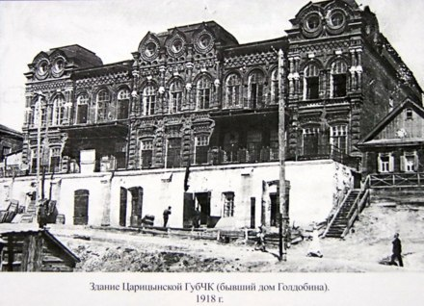
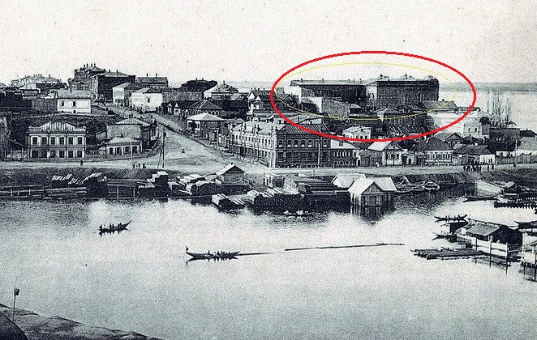
Дом Голдобина обведен красным цветом.
Уже через 30 лет после реформы (1890 г.) в Царицыне проживало 38 тыс. чел·; в 1900—63, а в 1915 г —135 тыс. человек. В 1915 г. в городе насчитывалось 454 промышленных предприятий с общим числом рабочих 40 тыс. человек. Оказавшись в центре железнодорожных и водных путей, Царицын стал одним из бурно развивающихся городов капиталистической России, где развитие торговли стимулировало развитие промышленности, а развитие промышленности способствовало развитию торговли В 1913 г. в России насчитывалось 29 городов с населением свыше 100 тыс. чел. и в том числе был Царицын. Царицынское купечество называло его русским Чикаго. И как во всех городах периода капитализма второй половины ХIХ и начала ХХ столетия, в Царицыне ярко проявились характерные противоречия капиталистической системы. За короткое время в городе произошли огромные изменения. От прежнего захолустья старой помещичьей России ничего не осталось, кроме древних церквей. Город неизмеримо вырос, вырос стихийно, и уже к началу ХХ столетия вступил в состояние того глубокого кризиса, в котором находились индустриальные города России и многих других стран. Кризис социальный, территориальный, жилищный, транспортный, архитектурно-градостроительный, из которого его могли вывести только революционные преобразования. Быть может наиболее ярко проявился социальный кризис, выразившийся в резком делении территории города на буржуазный центр и рабочие окраины. Вокруг Александровской площади на месте древнего Царицына и на улицах, идущих к Волге, образовалось своего рода Сити. Здесь располагались крупные здания магазинов — Губанова, Репникова Лапшина, Синявина и др. дворцы и особняки, среди которых своей пышностью выделялись дворец Воронина (после революции преобразованный в Дворец пионеров) дворец Миллера, построенный в виде замка на склонах Царицы, Голдобина, занимавшего самое видное место в устье р. Царицы и др. Здесь же расположились городская управа и городская дума гостиницы и рестораны ( гостиницы «Столичные номера», «Люкс» и др.). Разбогатевшие промышленники по примеру известных миллионеров из купеческого тщеславия брали иногда на себя роль меценатов. Так на средства Репникова (при участии городского бюджета) в 1915 г. был построен Дом науки и искусства (впоследствии после реконструкции — театр им Горького), промышленник Миллер построил здание мюзик холла, рядом был построен роскошный банно-прачечный комбинат Бочкарева с бассейном. Впрочем щедрость промышленников по отношению к городу не простиралась очень далеко.
Чем богаче, тем круче забор
Нумерация домов улиц, параллельных Волге, в Зацарицынском форштадте начиналась от р. Царицы. Такой порядок сохранен по сей день. И первым домом на ул. Царевской был величественный дом купца первой гильдии Семена Голдобина — богатого горожанина, имевшего соляные и рыбные пристани. На старых фотографиях особняк купца, который стоял неподалеку от современных «Волжских парусов», предстает в виде огромного трехэтажного дома, под которым существовала целая сеть подземных ходов. Далее шло сохранившееся до наших дней длинное двухэтажное старое здание красного цвета. Приглядевшись внимательнее, можно увидеть, что это два здания, соединенных вместе. Но отличить их можно — по архитектурному рисунку на фасаде. Отличительной чертой строения, в котором некогда располагалось мужское училище, была красивейшая кованая изгородь. Материальное благополучие хозяина выражалось в богатстве, красоте и изяществе забора. Каждая изгородь в Царицыне была неповторима. Наиболее состоятельные граждане заказывали такие произведения искусства в центре чугунного литья — г. Касли на Урале. Сегодня в здании расположен филиал медицинского университета. К счастью, сохранилась и старая изгородь.
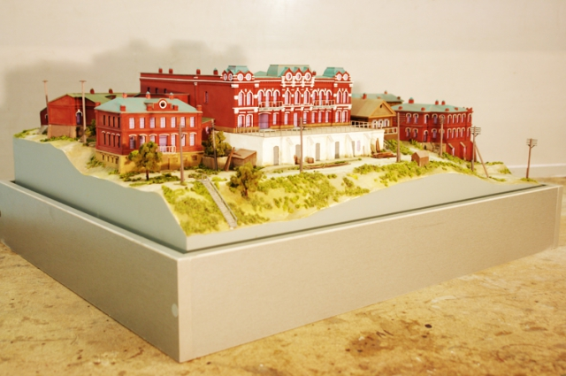
Макет
Дом Голдобина и прилегающие кварталы Царицына. Фото: АиФ-Волгоград

КУПЕЦ ГОЛДОБИН ЭКСПЕРИМЕНТИРОВАЛ СО ВРЕМЕНЕМ?
"Вечерний Волгоград", 24.08.2001, Волгоград, n94, стр.23
Экспедиция "Иной Волгоград" и ее бессменный магистр в своих оккультных и даже больше - эзотерических - ожиданиях не обманулись. Наш город в крайней степени - метафизичен. "Сверхволгоград" (позволю себе такой псевдогеографический термин), полный загадок и почти "готических" историй "живет" в пределах обычного, знакомого нам мегаполиса на правах законспирированного резидента. То тут, то там проступают таинственные следы.
Займемся нетрадиционным краеведением. В штаб экспедиции зашел на огонек читатель, внимательно проштудировавший статью о "сивилле" Эллины Глазуновой и принес питерский "паранормальный" журнал НЛО.
- Там на последней странице, - понизив голос сказал читатель, - любопытное письмо, посвященное как раз аномальной царицынской пойме.
Ознакомившись с текстом, я потерял аппетит и не спал несколько ночей, так что мои коллеги-журналисты начали интересоваться моим здоровьем. Судите сами.
***
ПУТЕШЕСТВИЕ В НАЧАЛО ВЕКА
Удивительная история, которую я хочу рассказать, произошла с моим дядей летом 1944 года, но нам он поведал о ней совсем недавно. Мой дядя, тогда 12-летний пацан, играл в прятки с соседскими детьми недалеко от Волги, в районе старых грузовых причалов. Вокруг стояли полуразрушенные дома, земля была изрыта воронками, оставшимися от проходивших здесь боев. Оставив одного из мальчишек водить, дядя с друзьями побежал прятаться в развалинах. Он еле протиснулся в трещину фундамента старого дома и оказался в подвале. В одной из стен зиял проем двери, за которой начинался коридор. Рассчитывая, что этим путем можно выйти на улицу незаметно для водящего, дядя шагнул в проем. Пройдя несколько метров в темноте, он понял, что коридор поворачивает, и вскоре увидел впереди рассеянный дневной свет. Дядя обрадовался, побежал вперед и обнаружил, что выход из коридора зарос густым кустарником. Раздвинув ветки руками, он оторопел: на месте разрушенных пристаней стояли целые, а возле них швартовались пароходы, которых здесь уже давно не было! На деревянных мостках возле кирпичных складов сгрудилось несколько возов, полных рыбы! Это была очень странная картина для того голодного времени.
Присмотревшись, дядя заметил, что на берегу нет ни одного разрушенного дома, ни одной воронки, напоминавшей о проходивших здесь жестоких сражениях. Затона пристани работали крепкие бородатые мужчины, причаливали и отчаливали старые колесные пароходы, лошади тянули в гору телеги, груженные рыбой, углем, овощами. Голод взял свое, и дядя стал спускаться туда, где стояли телеги, а в тени одной из них обедали на песке мужчина и женщина. Он остановился рядом и стал смотреть на снедь, разложенную перед ними на белом платке. Женщина заметила голодный взгляд пацана и, подозвав, дала полкраюхи темного ржаного хлеба и две вяленые воблы, а мужчина сунул ему в ладонь монетку. Совершенно счастливый, дядя сломя голову помчался вверх по склону, высматривая заветный лаз. Пройдя по темному коридору в обратном направлении и выбравшись из подвала, он первым делом подошел к обрыву над Волгой и посмотрел вниз. Там все было по-прежнему: разрушенные постройки, воронки, груды битого кирпича.
Подошли остальные ребята и, увидев в руках товарища столько еды, очень удивились. Дядя им все рассказал и показал монету. Оказалось, что это новенькая копейка 1903 года!
Сейчас на месте, где все это произошло, стоит ресторан "Нептун". А монету дядя подарил мне, и я ее бережно храню.
Лариса Соломенцева (г. Волгоград).
* * *
Чудная новелла - классический для литературной фантастики сюжет (когда в центре повествования (не "машина времени" а некая аномальная местность). А помните перестроечный фильм "Зеркало для героя? " Там двое, споткнувшись о ржавую арматуру, попадают в сталинские времена. Письмо, безусловно, написано волгоградкой - разве в Питере известны такие подробности: ресторан "Нептун" и т. д. А речь, как вы уже догадались, идет об устье - теперь уже подземной реки Царицы ("сивилла" Глазунова не зря пророчила - см. "Вечерний Волгоград" n82 за 17 июля 2001 г.).
Но "долго я ходил среди скал", Ларису Соломенцеву искал; вернее наводил справки... Результат нулевой. Найденные Соломенцевы никакого отношения к нашей фантасмагории не имели. Тогда я, приняв на веру захватывающий рассказ, решил, что называется, "обследовать" место тех давних событий. Но предварительно обратился к "летописным" свидетельствам.
И вот что выяснилось: не важно, в фундамент какого дома проник 12-летний мальчик - в этом районе было много подземелий и все они соединялись в одну коммуникацию. Но самые известные подвалы (или туннели) с довольно разветвленной сетью "исходили" из дома Голдобина... Да - дом Голдобина. Колоритнейшее сооружение дореволюционного Царицына, советского Сталинграда-Волгограда (разрушен, как не представляющий эстетической ценности в начале 80-х). Достаточно посмотреть на панорамные фотографии начала века: огромная и мрачная махина. Но кто таков Голдобин? Его биография - белое пятно. Отрывочные сведения: богатейший горожанин, занимался всем чем попало, (что прибыль приносило) и, как уважающий себя волжский "буржуй", имел у своего дома грузовые пристани - один из голдобинских туннелей туда и выходил. Так-так... что-то уже вытанцовывается.
Далее - большевики. Чрезвычайной комиссии чрезвычайно приглянулся этот дом. Шикарные подвалы - готовая тюрьма. Там разместилось губЧК, в подземельях пытали и даже расстреливали чуждый новой власти элемент (но что птенцы Дзержинского сделали с туннелями, по которым "контра" могла бы дать деру? Завалили? Неизвестно. Молчание). Кстати, в подвалах тех, возможно, и сгинул предприимчивый хозяин царицынских катакомб. А перед приходом "беляков" напротив голдобинских хором разыгралась трагедия: красные потопили баржу со своими пленниками... Казалось, при чем здесь 44-й год, окно во времени, невероятная одиссея сталинградского подростка? Смелее надо быть, товарищи, романтичней: не сублимация ли здесь всех ностальгических эмоций - я говорю о чекистских жертвах. Сидели там в подвале, мечтали вернуться назад - в добрые старые годы. Или здесь действительно отголосок давнего побега? Побега из Времени? И зачем Голдобину такие секретные запутанные коммуникации? А вообще, русский купец - фигура неординарная - кто старообрядец, кто хлыст, кто..? Во всяком случае, дядя Ларисы Соломенцевой попал не в скифское средневековье или в эпоху Разина, а именно в голдобинский Царицын, в голдобинский волжский Клондайк.
Магистр экспедиции милостиво посетил сей диковинный объект. От дома практически ничего не осталось: полуразваленная стена и мусор, по которому нетрудно определить, что здесь - рай бомжовый. Но ваш неутомимый магистр все же обнаружил тот самый (надеюсь, что тот самый) туннель, выходящий к Волге, - вернее его огрызок, приспособленный теперь под сточную кишку. Но в принципе, по осевшей земле и по провалам возможно определить дальнейшее направление голдобинской коммуникации - аккурат к купеческому дому. Начальник экспедиции торжественно распил там бутылку пива и искренне пожалел, что при всем своем желании не сумеет повторить путь сталинградского "пацана". А было бы неплохо!

Диву даешься, когда узнаешь такие истории о наших земляках. Трудно представить, как вырывались из захолустья и безнадеги старой общинной бесперспективной деревенской жизни бывшие крепостные крестьяне и становились богатейшими организаторами производства и купцами России. А о судьбе брата Семена Голдобина Георгие (Егоре) Голдобине нам пока неизвестно. Не известна судьбы первой жены Семена Голдобина Анне Петровне и его второй жены и дочери, для которых он построил дачу в Гаграх.

Литература:

- Олег Гайсин «МЕЧЕТЬ. 1899 ГОД. Г. ОСА, УЛ. ВОЛОДАРСКОГО, 41»
- Архивы: ГАПО. Ф. 109. Оп. 1. Д. 193. Л. 34об.
- Роман Шкода. Дело купца Голдобина. 2013 г.
- Сергей. «Записки погонщика мулов (с картинками)» 2013 год.
- Воспоминания и фотографические архивы односельчан, материалы краеведческого музея Паклинского сельского поселения.
- Метрические книги Устиновской Вознесенской церкви с. Устиново Осинского уезда.

